[附件IMC/20-21(1)/XX]

[附件IMC/21-22(1)/18]

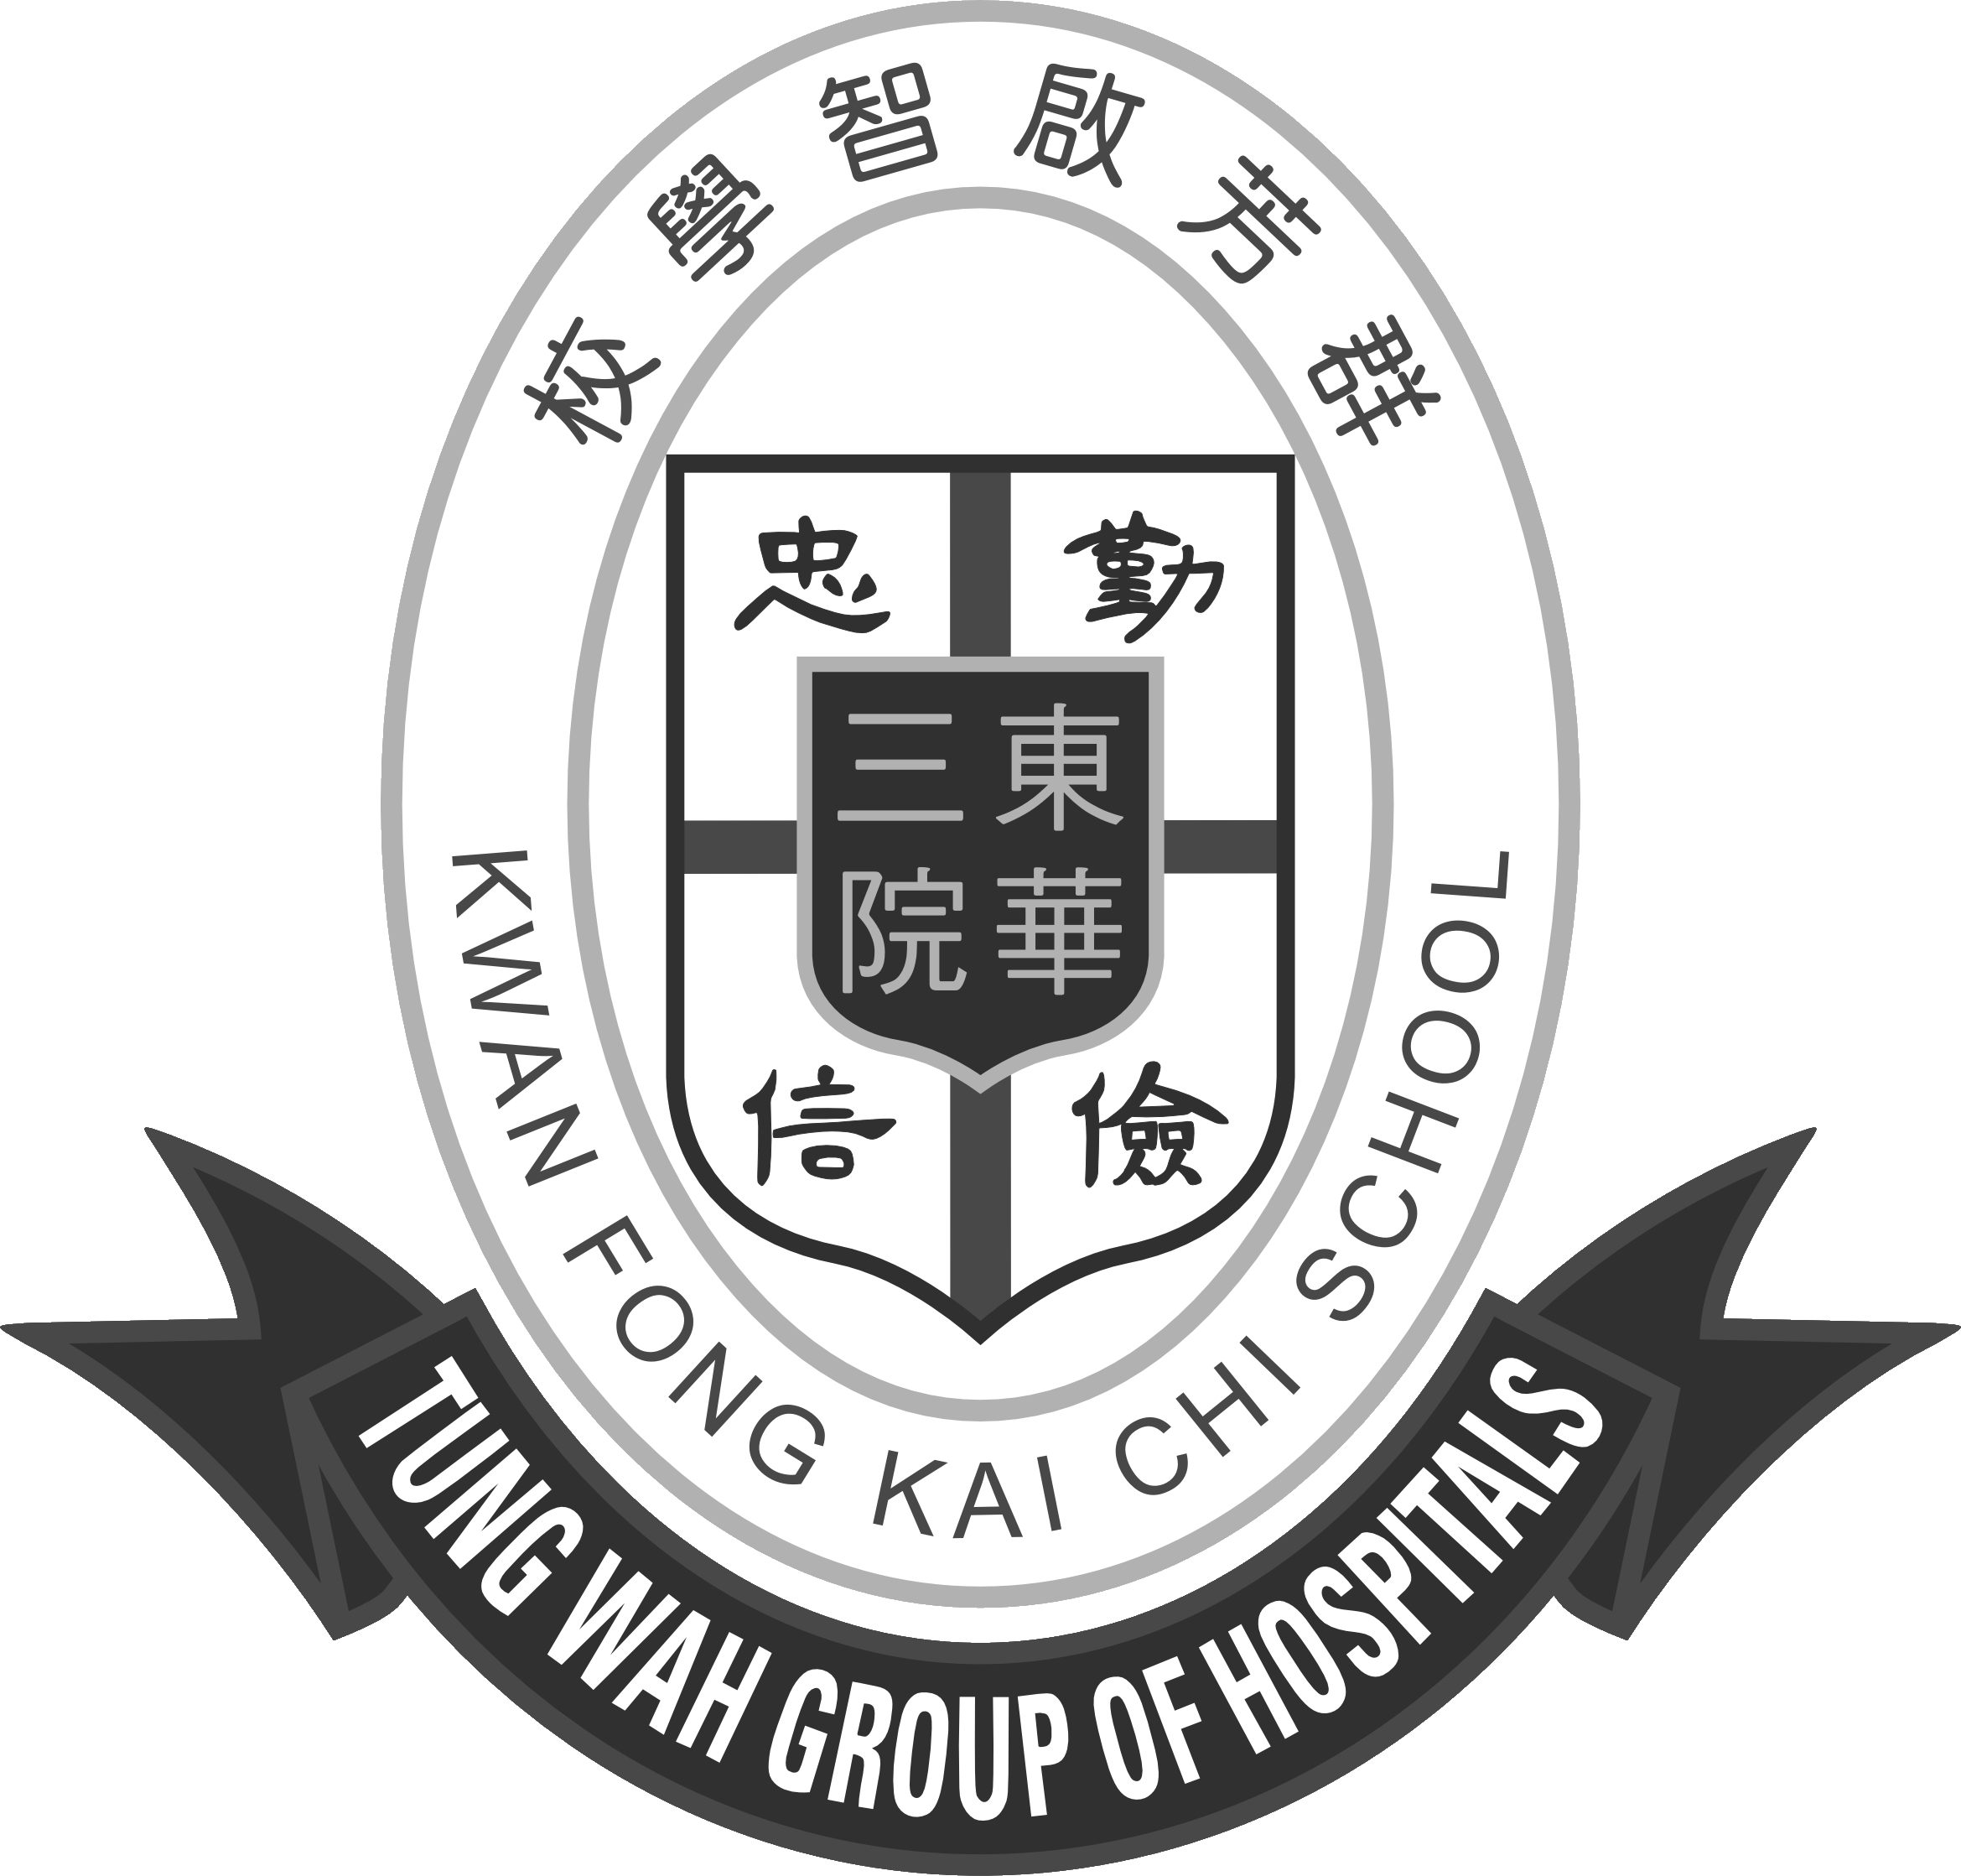

東華三院群芳啟智學校

學校報告
2020/2021學年

學校報告的主要內容

- 辦學宗旨
- 我們的學校
- 關注事項的成就與反思
- 我們的學與教
- 我們對學生成長的支援
- 學生表現
- 財務報告

(一) 辦學宗旨

本校秉承東華三院一貫的辦學精神，為社會作育英才，使學生成長後能盡展所長，回饋社會。本校致力為學生進行「全人教育」，提供優良的學習環境，使能發揮個人的潛能，日後成為具備知識技能、有獨立思考能力、勇於承擔責任和關注社會事務的良好公民，亦積極培育學生建立正確的價值觀和積極的人生觀，並以校訓「勤儉忠信」為進德修業的依歸，勉勵他們拓展豐盛而有意義的人生。

學校信念
- 每個人都生而平等
- 每個人都有學習和不斷進步的能力
- 每個人都需要獲得成功感

學校目標
- 為學習有困難的學童，提供多元化的優質教育，以啟發他們的潛能；及透過適當的訓練，以增強他們的獨立性和適應社會的能力；進而分擔社會的責任，服務社會
- 按學生不同的能力和需要，盡量助其發揮所長，增強他們自我照顧、學習知識和融入社會的能力
- 讓教職員充份發揮專業精神、積極性和合作性，在工作中不斷學習、求進
- 積極發展學生家長與教職員間的夥伴關係，從而彼此配合，更有效地培育學生
- 積極推動學生、家長和教職員參與社區活動，提高社會人士與有特殊教育需要學童之間的接觸及認識，以致彼此接納，和洽相處，從而增加彼此分擔社會責任的機會

(二) 我們的學校

1. 學校簡介

學校歷史
本校為東華三院第二所特殊學校，為100名適齡的中度智障兒童提供小一至中六的教育服務。初籌建於1981年，於1989年9月正式落成啟用。蒙政府資助及群芳慈善基金捐助150萬元作為校舍建設費用。本院董事局有感於李曾超群女士及楊梁燕芬女士慈善為懷，熱心教育，特以本校命名為東華三院群芳啟智學校，以彰盛德。而附設於黃大仙竹園北村的學生宿舍亦於同期投入服務，為56名宿生服務。

配合學校發展，新翼於2009年落成啟用，設有多用途室及小型禮堂，可供學生進行全校活動或多元學習活動之用。另有教員室、家長資源中心及會議室等，供教職同工及家長使用。

學校設施
樓層 | 舊翼 | 新翼
3樓 | 校長室、校務處、社工室、感覺統合活動室、資源教學室(3個)、教員休息室、音樂室、園藝花圃 | 教員室
2樓 | 工藝室、視藝室、言語治療室(2個)、課室(4個) | 多用途活動室、資源圖書館/會議室
1樓 | 烘焙工場、生涯規劃室、多媒體學習中心、體能訓練室、課室(4個) | 小型禮堂、家長資源室、會客室
地下 | 有蓋操場、圖書館、護理室、課室(2個)、現場分飯廚房、操場、有蓋操場 | 車庫

2. 學校管理

本校自1997年開始推行校本管理，在校董會下設立校政諮詢議會，以諮詢及監察學校運作。因應【2004年教育（修訂）條例】的實施，本校於2006年2月1日成立法團校董會，進一步落實校本管理。法團校董會成員包括辦學團體代表、校長、教師、家長及獨立人士。法團校董會每年召開三次會議，共同釐訂學校的發展項目，審批財政預算、人事安排及檢討工作成效，透過各主要持份者參與決策，提高學校管理的透明度及問責性，以促進學校的持續發展。

法團校董會成員組合
校董類別及數目
辦學團體校董 | 替代  辦學團體校董 | 校長校董 | 教員校董 | 替代  教員校董 | 家長校董 | 替代  家長校董 | 獨立校董
7 | 1 | 1 | 1 | 1 | 1 | 1 | 1
※本校已獲教育局豁免校友校董人選

3. 學生資料
班級組織
班別數目
學部 | 小學 |  |  |  |  |  | 中學 |  |  |  |  |  | 總數
班別 | 小一 | 小二 | 小三 | 小四 | 小五 | 小六 | 中一 | 中二 | 中三 | 中四 | 中五 | 中六
班數 | 1 | 1 | 1 | 1 | 1 | 1 | 1 | 1 | 1 | 1 | 1 | 1 | 12
(獲批班數 : 11班)

學生人數
學部 | 小學 |  |  |  |  |  | 中學 |  |  |  |  |  | 總數
班別 | 小一 | 小二 | 小三 | 小四 | 小五 | 小六 | 中一 | 中二 | 中三 | 中四 | 中五 | 中六
男生  總數 | 5 | 4 | 4 | 4 | 3 | 4 | 5 | 2 | 2 | 8 | 8 | 9 | 58
女生  總數 | 1 | 2 | 1 | 3 | 3 | 1 | 1 | 4 | 0 | 2 | 2 | 6 | 26
學生  總數 | 6 | 6 | 5 | 7 | 6 | 5 | 6 | 6 | 2 | 10 | 10 | 15 | 84

宿生人數
學部 | 小學 | 中學 | 總數
男生總數 | 24 | 34 | 58
女生總數 | 11 | 15 | 26
學生總數 | 35 | 49 | 84

畢業生出路
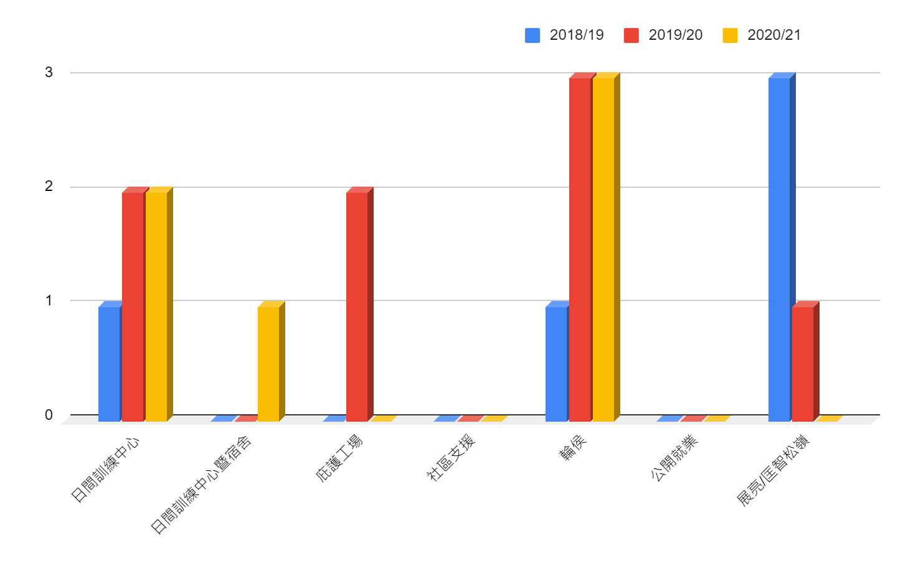
4. 教師資料

教師數目(包括校長、核准編制內及編制外的教師)

 | 校長 | 教師 | 總人數
數目 | 1 | 30 | 31

教師資歷
教師獲得的最高學歷
 | 碩士學位  或以上 | 學士學位 | 專上非學位
百分比 | 50% | 47% | 0%

已接受專業訓練的教師
 | 已接受師訓的教師 | 已接受特殊教育訓練的教師
百分比 | 100% | 83%

教學經驗
教師教學年資
 | 0至2年 | 3至5年 | 6至10年 | 超過10年
百分比 | 10% | 13% | 17% | 60%

專業發展
配合香港教育發展、學校關注事項及教職同工的身心發展，本校的教師專業發展可以分為三會層面。
- 個人發展
為了幫助同工的個人發展，學校會鼓勵同工作多方面的專業進修，東華三院亦為每位同工設立進修津貼，鼓勵同工按學校及個人發展需要進修。大部份同工亦曾參與多於一項不同的外間課程，部份同工更在課餘時進修碩士課程。
- 科組發展
學校著重學與教的發展，每年均會給予同工進修教育大學的部份時間給假制的專業進修課程外，今年學校亦繼續推薦同工參加教育大學的專業課程，如學校的中層領導課程、照顧有特殊需要教師專業發展課程等，他們的知識經驗對學校的學與教發展有一定的幫助。
- 校本發展方面
本校重視教職員的專業培訓，與時並進，強化學與教的效能。今年舉辦了「辨識及處理懷疑虐兒事件」工作坊，正向教育培訓，以及「處理智障人士具挑戰性行為工作坊」，參與的同工均得到很大的啟發。

(三) 關注事項的成就與反思

重點發展項目一：持續優化課程規劃
成就
- 參閱課程文件，檢視課程，並適時作出全體匯報。
- 已根據課堂施教後的檢討在各科進行檢視，並修訂課程的內容，完成各科的課程檢視。科主任需要按著相關內容修訂資料，課程大綱於雲端硬碟作修訂。
- 科內同事參與，有關課程的培訓，儲存資料於科文件夾及於科會上討論，探討實踐可用的方向，分享內容，提升專業交流文化。
- 科目同工積極參與不同課程相關培訓，以達至增加認識最新的課程發展內容及趨勢(包括基本法、生涯規劃等) 。

- 編整上課時間表，按學生能力，訂定學階、班別及個人發展性學習策略。
- 安排全校老師、專責人員及宿舍家長，分享學生個案，交流及處理學生時須注意的事項，並安排三次班會，由班主任、級主任及專職人員磋商，透過個別化教育計劃，草擬及定立切合學生個人發展性活動，學生的學習時間表。
- 訂定學生個別化學習計劃惟受疫情的影響，學生在家學習及半天上課，回校上實體課時，教師需要按照課程編排，小組活動亦減少，學生個人發展性活動也相對較難安排。
- 高中學生透過評估，邀請學生(已經有資源教育課自閉症學童)除了自閉症學童外參與中文科及數學科的增潤課程，學生表示，希望能夠有相類似的課程提供，讓他們能夠提升其中文科或數學科的能力。科本老師覺得今年因爲疫情學生上課的時間少，需要更多的課節，才能夠提升學生的水平。
- 高中選修科簡介會2020年5月14日舉行，介紹高中課程重點，可以於三個選修科(設計與應用科技科、科技與生活科、視覺藝術科)選兩個。
- 生涯規劃組邀請職業治療，按本校學生職業訓練上遇上的難點，撰寫了學生職業訓練手冊。手冊分兩部分，第一部分，內容是針對 12項工作(包裝、裝配及文件處理)，提供了「建議適應性微調」。第二部分，建議了14項訓練活動，以提升與工作相關的統合能力。
- 學生及家長可登入LEAP網頁(www.leap.org.hk)內的「師生天地」，瀏覽由生活教育活動計劃(LEAP)主辦，為有特殊學習需要學生所製作的一系列網上學習課程，內容配合本校小一至中六學生不同階段的學習需要。每集三十分鐘的教育短片，學習個人衛生與良好生活習慣，每個課程備有相關的工作紙供學生，學生可以在家下載，建立正面健康的生活模式。
- 實習及訓練安排(校內及校外) ，因應防疫情況並未有參觀活動或出外活動，改爲。在校內的生涯課進行小賣店的理貨員的訓練。雖然學習形式改變，但是學生對於這個買及賣活動，均感到興趣，有助提升他們對銷售的概念。

- 透過教師培訓，加強對課程設計概念的認識，利用共同備課、觀課、評課及課業檢視，修繕課堂內容設計。
- 2020年9-10月安排新入職教師，觀察科主任課堂，進行交流，讓新入職教師能掌握課程設計概念，了解教學策略的運用。2021年10-11月，安排科主任觀察新入職教師課堂，並進行評課及討論，以培訓新入職教師，新入職教師表示這樣能夠支援他們，在設計課堂及授課時，能夠配合科內的發展及需要。
- 各科於2021年5至6月，由科主任進行觀課，課後有討論及交流，給予回饋及改善建議，對修繕課堂內容設計有甚大的幫助。
- 單元三及四，各科須有共同備課，每個單元均須有最少一次共同備課，在呈交單元計劃前先作共同備課，並記錄相關資料。
- 體育科兩位老師參加2021-21學年體育科學習圈已於2021年9月份分享會後，本校於2021年12月繳交網上教學分享資源及影片，與其他學校作交流。
- 2020-2021年數學科參與教育局學習圈，計劃中有試教環節，預期成果包括課程及教學骨架方案之參考資料及資源網站 (校本製作及管理)，供數學科同工參考及學習。另外設有與其他學校交流及分享活動，在學習圈內認識的相關框架，可引入其他科組。
- 主科老師呈交課業予科主任/教務組及校長檢閱，討論課業設計及給予改善建議。
- 資訊與通訊科技科老師參加教育局主辦的「STEM教育課程規劃系列:為中學STEM統籌人員而設的STEM教育進深培訓課程-先導課程」，課程能夠提供相關的教學活動及事例讓，老師能夠掌握最新的教學趨勢及策略，有助本校教師能夠安排相關的學習活動。
- 五位老師參加東華三院主辦的東華三院德育與人文教育課程發展分享會，增加對德育科課程內容的認識。
- 兩位中文科老師參加教育局主辦的優化高中中國語文科簡介會，在設計中文科課程時，能夠按著有關的要求設計課程，商討有效的教學策略。
- 兩位課程組老師參加教育局主辦的特殊學校的課程發展：原則、實踐及歷程–網上工作坊，能夠明白設計有特殊學習需要學生課程的概念。
- 資源教育組負責人參加教育局更新《特殊學校自閉症兒童輔導教學計劃指引》專責小組會議，教。務主任參加教育局特殊教育組《特殊學校課程指引》核心部份(草擬稿)小組會議。出席相關的會議，有助老師能夠掌握，教學的新趨勢，在設計課程時，能夠為著有特殊學習需要的學生，與其他學校交流的機會。

- 優化學習進程架構的評估。
- 中文科科主任參加教育局主辦的為智障學生而設的中國語文課程「學習進程架構」(小一至中三)補充文件簡介會。
- 中文、數學及通識科於2020年6-7月安排學習進程架構會議，相關科任出席，實踐協調評級，優化學習進程架構的評估。小學組常識科以學階二作爲學習進程架構評估的試點，在協調評級過程中，教師能夠參照課程文件，檢視學生程度。能夠有助修訂學習活動及策略。

- 透過跨專業協助，提升學生學習的能力。
- 各班舉行班會，透過跨專業的交流及討論，找出幫助學生發展的領域，以個人、組或整班形式進行訓練。
- 外購職業治療服務，由職業治療師為學生訂定感覺餐單及書寫前訓練指引。在家學習期間，亦會爲學生提供網上治療及家長網上諮詢，製作網上治療片段及遙距教材，讓學生能夠在家配合訓練。
- 音樂治療課與不同科目協作，包括中文科(學階一：照鏡子)、常識科(學階一：我們的身體、日與夜，學階二：不同的器官，學階三：電的故事、青春期)、活動英語課(全校：ABC SONG) 、生活教育課(學階二：搽搽潤手霜)、通識教育科(學階四：生活好管家、我們這一家、中國文化和歷史) ，製作不同類型的歌曲，讓學生在課堂能夠，以歌曲輔助學習，提升他們的學習興趣，亦能夠加強他們對相關學習內容或詞彙的認識。

- 按科目需求，進修相關課程。
- 體育科老師參加香港中文大學主辦的賽馬會運動無界限 - 青少年展翅高飛計劃專業培訓健怡起居體適能大使培訓課程、賽馬會運動無界限青少年展翅高飛專業培訓 - 網絡研討會，讓體育科老師在設計課堂時能夠有更多參考活動。除了在課堂推廣外，亦有安排教師培訓，老師能夠參考內容，給予學生更多不形式的學習模式。
- 六位德育及公民教育組老師參加教育局主辦的基本法中學教師知識增益網上進階課程，另外一位新入職老師參加教育局主辦的新入職教師核心培訓課程 - 《憲法》、《香港基本法》及《香港國安法》培訓課程，日後能夠再安排或設計有關的內容時，能夠較有把握。
- 德育及公民教育組負責人參加東華三院主辦的身心健康行動計劃WRAP 聯校教師工作坊。

- 優化校本德育課程及東華三院聯校德育課程 (正規課程)
- 於校本德育課程(初小至高中)，審視及整理校本德育課程，加入中國歷史、中華文化、基本法教學元素。
- 與課程組合作，在教學計劃表格、單元規劃與學校發展項目一覽表加入正向教育、《憲法》、《基本法》項目，以及在教學計劃表格內，加入「守法」及「同理心」兩個新價值觀。
- 草擬校本《憲法》、《基本法》教育課程文件。
- 搜羅有關《憲法》、《基本法》學與教資源參考資料。
- 購置《中國歷史與文化自學獎勵計劃平台》供學生、家長作自學教材，以優化德育課程教材套。

- 全校參與發展國情教育 (滲透式課程)
學生/家長層面(國情教育)：
- 全校德育課活動，與常識科、視藝科合作舉行中國國慶日暨中秋節，以現場直播升旗禮活動，以及認識中秋節，亦有團體送贈水果及燈籠給予學生，以建立中國國民身份認同、關愛及感恩的氛圍。
- 全校德育課活動之生日會，與啓發潛能發展組合作，舉行三次中式生日會，以慶祝方式，建立關愛、感恩及中國國民身份認同的氛圍。
- 與校園電視台合作，製作了一套重陽節短片，讓學生認識中國傳統節日、學習孝道(慎终追遠)。
- 全校德育課活動之國家憲法日活動於2020年12月4日進行，當天中學組德育課活動以ZOOM形式進行簡介國家憲法日及升旗禮活動。
- 2021年4月4日為《基本法》頒布紀念日，當天與視藝科合作舉行《基本法》頒布紀念日親子填色比賽(小學組 / 中學組)，讓學生及家長認識基本法的歷史/知識。
- 2021年4月舉行《2021「全民國家安全教育日」》活動，小學組由德育課科任老師ZOOM形式簡報介紹，中學組，以ZOOM形式問答比賽(升旗禮、國旗下的講話、問答比賽) 。除此之外，與視藝科合作，參加教育局舉辦《國家安全校園壁報設計比賽》(小學組、中學組)。
- 與視藝科合作，於農曆新年假期功課，透過工作紙、製作傳統掛飾，以宣揚中國傳統節日文化。
- 另與圖書館組及言語治療組合作以國旗與國歌作圖書課親子功課，讓學生及家長認識升國旗的禮儀及態度，以提升國民身份認同。
- 與言語治療組合作，校園電視台於2021年2月拍攝了「新年習俗的起源」短片，以介紹農曆新年的來源，以宣揚中國節日文化。
- 與社工組合作於2021年3月安排家長講座，題目是「家長正向心理 : 處理壓力及擔憂」，共21位家長參加，從而認識正向思維及提升品德情操。

教職員層面(國情教育)：
- 每位同工獲派一本由教育局出版的<中華經典名句>，從中可認識中華文化精粹、傳統經典智慧、品德情操及正向思維。
- 每位教師獲派一本《香港特別行政區維護國家安全法讀本》，從中認識國安法。
- 為配合教育局、東華三院持續推動《基本法》教育，設教師《基本法》教育培訓計劃，現已有13位教師完成《基本法》中學教師知識增益網上課程；6位教師完成《基本法》中學教師知識增益網上進階課程。
- 教職員培訓(德育)於2021年6月進行，主題是「認識及如何推行正向教育」，共44位同工參加。
- 校長及五位參加老師東華三院國安法教育講座。
- 東華三院德育課程課程統籌教師研習班於2020年9月舉行，共5位負責老師參加。
- 德育課科主任參加東華三院德育課程課程統籌參觀活動。
- 一位德育課科任參加東華三院沙田文化博物館-善道同行3/11/2020(二)。本組亦透過內聯網邀請同工參與由東華三院教育科舉辦的香港文化博物館導賞稿徵稿活動，該位科任亦參加了撰寫導賞稿活動。
- 德育課科主任參加「東華三院尋根香港系列——丁新豹趣談香港大歷史」網上講座系列第五講：落葉歸根—香港與美國華人墓園的前世今生。
- 校長及五位老師參加東華三院德育與人文教育課程發展分享會。
- 校長及德育科主任參加香港特別行政區政府舉辦有關憲法與國家安全「國家憲法日座談會」。
- 三位德育課科任參加東華三院德育及人文教育教師講座。
- 德育課科主任參加東華三院身心健康行動計劃WRAP®聯校教師工作坊。
- 校長及兩位德育課科任參加「如何在學校推動國民及國安教育」專業研討會。
- 本年度榮獲港燈最傑出「綠得開心學校」卓越獎 2020。

教育局內地姊妹學校交流計劃(國情教育)
- 與內地姊妹學校(廣州市天河區啟慧學校、上海閔行區啟智學校)的交流活動，因新冠肺炎疫情而取消。
反思
- 教育局有課程參考指引，或補充文件，科任老師或科主任需要詳細閱讀及跟進內容。例如：中文科在設計課堂時需要加入情意、中國文化等於課程內，數學科需要按學生的程度在不同的學階有進展性的發展，常識科可以參考學習進程架構，按著學生的水平，調節課堂的內容，高中新開設的公民與社會發展科，亦需要詳細閱讀課程，老師亦需要參與進修，在設計課堂時能夠更容易掌握要求。
- 教師進修能配合課程發展，例如：參與基本法的進修，除了基礎課程部分，老師亦參與進階課程，爲了將來預備相關的教材，奠定良好的基礎。部分老師亦參與STEM教育的課程，能夠爲學生在設計STEM活動時，有更多參考的資料。
- 透過不同的計劃或私人購買，大部份學生擁有平板電腦，家長亦能夠掌握指導學生使用平板電腦的技巧，因此在發展電子學習或完成網上家課這一方面，可以發展，讓學生能夠隨時以電子化的學習模式，不受突如其來的事件影響，教師可以及早作出準備，設計相關的學習內容。電子化的教材，亦能夠幫助學生在家學習，鞏固所學。
- 學科與其他治療課，跨專業協作，音樂律動、說話溝通表達、感覺餐單等，協助學生在課堂能夠有更好的發揮，有利學生鞏固各項主題的學習，亦有助學生日常生活的運用。
- 在疫情的限制下，德育及公民教育的活動，亦能夠妥善安排，讓學生能夠從不同的學習活動，明白關愛及感恩的意義。與中國文化相關的活動，亦能夠有助提升學生，對國民身份的認同。有關的活動能夠延續及發揮，讓學生能夠有更深的認識。
- 提升部分高中學生能力，以中文及數學科作爲的試點，但因爲疫情的緣故。實時課堂不多，所以在評估學生的進程時資料數據不足。但是，學生在接受訪談時，表達這樣認識的學習能夠提升他們的學習興趣，如在資源許可下，可以利用這種模式的課堂，提升學生的學習能力。
- STEM學習活動的安排較少，所以學生在這方面的基礎知識，尚未鞏固。
- 教育局視學人員於2021年2月到校進行重點視學，了解學校在暫停面援課堂期間支援學生學習及發展的策劃、推行評估的工作，以及恢復面授課堂後的跟進。當中視學結果正面，學校靈活應變，能為學生安排適切支援，照顧學生的需要，但亦建議學校可藉著此機會推動學生的自主學習能力。

回饋與跟進
- 學校的12年課程，在科主任的領導下，以及科任老師，在完成單元後檢視，能夠給予相關改善意見，提出建議。科主任及科任需要跟進建議修繕課程的內容，亦需參照，課程發展處的課程文件，在同一課程框架下，參考學習進程架構及補充文件等資料，檢視課堂內容是否能夠配合課程發展的要求。
- 個別化教育計劃與生涯規劃可以整合，除了整體的學階進程發展之外，亦需要讓學生的生涯規劃能夠，按著個人的需要，設計相關的內容。跟進個別化學習計劃，與家長商討，配合學生的成長需要，設計相應的訓練方案，並需確切執行學習目標，各個負責人員，按著學生的個人成長需要，作出配合，加強訓練。
- STEM學習活動可以訓練學生的解難能力，需要跟進安排相關的STEM學習活動，讓學生能夠透過動手做，去處理生活上面的問題。建議利用創新科技基金的撥款，安排相關的聘請活動導師及課堂，配合年度學習課題，通過現實生活問題相關的提問或問題推動學生學習。亦可以透過親子培訓活動，讓家長也能夠明白STEM教育的概念，在家可以有延展的學習活動。
- 因疫情的關係，學生回校上實體課的機會減少，因此較容易有負面的情緒，需要正向教育建立學生的正面情緒及快樂感，所以除了課堂內外，可以加入獎勵計劃，藉此培養學生對學習的興趣，亦可以從中鼓勵學生享受課堂，在鼓勵下，期望學生能夠，執行不同的任務，發掘、培養和發揮個人的長處和潛能。
- 因爲半天上課的緣故，學生的學習課時難以安排實境學習，相對減少學生實景實境學習的機會，因此，可以考慮利用VR技術，讓學生在學校也可以有虛擬實境的學習環境，以幫助他們解決未能夠外出的問題。老師可以在設計虛擬實境教學套件，並與其他學校合作，互相交流及設計相關的課堂內容，讓同樣面對相關問題的，同類學校能夠預備更多的教學材料，而且從過程中，亦可以提升教師的專業交流及發展。
- 疫情令學生的學習模式改變，清晰的目標和結構化的流程，有助學生適應轉變及掌握學習內容，學校可參考有關經驗，加推動學生訂定個人學科學習的目標，發展學生自主學習的能力。
- 在德育及公民教育方面，學生對感恩及關愛的認識較深，但是對於中國文化的課題，仍可以有更深的認識。適宜加強有關方面的課程內容，參與相關的學習活動

重點發展項目二： 發展多元智能，發揮個人所長
成就
- 提升學生自管、解難及服務他人的能力
- 學校各課程推行的共通能力、學校的常規流程、參與課外活動的過程和經驗紀各小組的推行，如：風紀、童軍、公益少年團等，均包含提升學生自管、解難及服務他人的元素，讓學生在生活中及學習中，提升有關的能力，惟疫情關係，各活動及小組均暫停。

- 進一步推展校本正向行為計劃-培養學生良好生活習慣
- 學校於常規學習中推展四個品格主題：「守時」、「服務」、「整潔」及「勤學」，及設有全校性獎勵計劃，以培養學生的正向行為、建立良好生活習慣及啟發學童全人的發展為目標。
- 另外學校在地下禮堂、各課室及宿舍，均設有一致性的正向行為視覺提示及口號，時刻提醒及教導學生的正向行為及上課及集隊時應有的態度。

- 持續執行全校一致性的支援學生行為策略
- 學校訓輔組，於每一級別均設有級主任，每年於開課預備周時，會組織及主持學生轉銜會議，讓學校及宿舍教職員分別為四個學階的學生升班或轉宿房而把每一位學生的資訊，例如：學生的能力、發展方向、行為支援策略、健康需要等等轉銜到下一位班主任及宿房房主，持續為學生執行全校一致性的支援學生行為策略。
- 有特別行為或情緒支援的學生，會由班主任或其他教職員轉介訓輔組，訓輔組會為學生，召開個案會議，並訂定校本「支援學生介入策略事序紀錄」，整合於學校平台ECLASS關顧系統中，並就ECLASS關顧系統個案整存，讓全校教職員有效及簡易地獲得資訊，並執行一致的支援學生行為策略。

- 推行啟發潛能教育
- 為有效推行啟發潛能教育，啟發潛能教育組已為學校申請成為「國際啟發潛能教育聯盟(香港)」的會員學校。
- 在教職員層面，啟發潛能教育的核心成員已參加有效推行啟發潛能教育的培訓，包括︰兩次「Life coaching」線上講座及工作坊、「Living Invitingly-With Pyramid of Potential」線上工作坊及「IE學校領導分享會」(芬蘭教育)線上講座，從而增加啟發潛能教育組核心組組員對啟發潛能教育的認識。在疫情下，啟發潛能教育組亦為學校及宿舍職員打氣，故藉著農曆新年的機會，安排學校及宿舍同工進行寫揮春活動，在活動中發現同工甚具創意亦能寫一些附帶正面字句的揮春，並張貼於校園及宿舍中，從而達到打氣的目標。
- 在學生層面，啟發潛能教育與學校德育、公民及國民教育組協作，定期為學生舉辦生日會，讓學生繼續感受生日的氣氛。受疫情影響，學生未能回校上課，啟發潛能教育更主動舉辦線上「農曆新年打氣活動」，合共有32位學生出席，有部分學生更在家長陪同下參與活動，同時也有學校及宿舍同工參與。
- 在家長層面，啟發潛能教育組，鼓勵本校家長參加由國際啟發潛能教育聯盟(香港)主辦的IE家長基礎證書課程 (第三期)，全校有12位家長報名參加，結果有4位家長成功完成課程，當中更有一位家長表現突出，獲主辦單位頒發「優異證書」。

- 發展及推行「一學生一體藝」發展
- 為發展及推行「一學生一體藝」發展，學校透過每天的午間活動及多元智能活動與學生進行體藝活動。視藝科、音樂科及體育科合作為學生策劃適合發展的體藝活動。藝術活動組別包括：舞蹈組、節奏樂組、非洲鼓組、戲劇組和陶藝組，體育活動組別包括：武術及舞獅組、健體操、躲避盤組、國術組和壘球組。以上組別透過聘請外界專業導師或教練任教學生體藝活動，除擴闊了學生的體藝經歷，亦使學生在體藝活動中的表現取得一定的成效。
- 為防範疫情，在疫情停止面授課堂期間及教育局宣佈學生半天上課的時間，本校安排各活動導師拍攝網上活動教材短片，讓學生在家中和學校仍有參與及學習課外活動的機會。本年度，包括學校及宿舍活動在內，共有18個活動導師組別，拍攝共503段短片上載於網站，讓家長、老師於餘暇時間播放予學生觀看。

- 強化藝術教育、體育教育、科技教育
- 本校安排學生參加不同的活動，使全校學生均有機會參加，如東華三院特殊學校聯校藝術教育展、賽馬會「運動無界限」青少年展翅高飛計劃、課後學習支援活動日等，使學生有更多接觸外間的機會。
- 本校舉辦了「課後支援活動-課後遊戲樂滿FUN」活動，於疫情期間，為全校學生帶來實時網上形式進行的課外活動，邀請校外導師與學生和家長進行魔術、雜耍、親子手工、親子瑜伽等體藝活動，讓學生在停止面授課堂的期間，亦能參與不同形式和種類的課外活動。
- 體育發展組參加中文大學體育運動科學系舉辦的賽馬會「運動無界限」青少年展翅高飛計劃，以「體驗」方式進行 四項新興運動的推廣，包括：地壺、門球、健體操及坐式排球。
- 體育發展組於校內全校推廣「地壺球」，特設全校個人及班際地壺比賽，活動分別以個人及班別為中心，地壺以最接近中心點，累計距離最短為勝。勝出班別及學生將獲獎狀乙張及獲刊登於體育科「榮耀榜」上。
- 本校於2021年3月9至11日聯同東華三院徐展堂學校合辦東華三院特殊學校聯校藝術教育展，全校學生均有機會參加創作和展出。因疫情關係，展覽於本校操場展出，邀請家長和學生參加網上開展禮和線上參觀展覽。當天回校上課的學生亦可以參觀實體展覽，從中培養學生的藝術素養。
- 本校於2021年7月15日(四)舉行STEM日，讓全校學生體驗STEM活動，包括機械人設計、製作及班際挑戰賽，從中培養學生對科技的認識和興趣。

- 安排學生參與獎勵計劃、推薦學生參與不同比賽項目
- 本校約70%學生曾參加校外的藝術或體育比賽，並取得優異成績，如在「賽馬會「運動無界限」青少年展翅高飛計劃-填色比賽」獲得中學組優異獎、「賽馬會喜伴同行計劃 - 共融齊抗疫．多元展「藝」力藝術創作比賽」獲得小學組優異獎，成績令人鼓舞。
- 本校鼓勵學生參加外間不同比賽，如:屈臣氏集團香港學生運動員獎、匡智屯門晨曦學校第十一屆「我的廚房」烹飪巡禮、第六屆老友鬼鬼共融故事演繹比賽等

- 建立健康的生活校園
- 學校安排教職員工作前伸展運動，教職員了解健康工作的重要。
- 學校參與職業安全健康局「好心情@健康工作間」計劃，提倡健康飲食、體能活動、心理健康。
- 體育發展組，舉辦不同新興運動校園推廣活動，向教職員及學生推薦包括地板冰壺、盲人門球等運動。
- 因著新冠疫情的發展，學校加強校園的環境清潔及衛生安全指引，包括定期進行全校塗層消毒、安排滅蚊、清洗冷氣、清洗水缸等。
- 加強推動健康生活習慣，學校向家長發放學校健康飲食政策，提醒家長健康飲食的重要性。
- 響應衛生署2021年「開心『果』月」活動，本校進行「親子填色活動」，並發放營養書籍，以幫助學生建立一個健康飲食的習慣
- 為學生提供舒適的綠化環境，安裝太陽能採電系統，加強環保健康教育。
- 積極參與綠色獎項/計劃: 本校參與環境局「節能約章2021」，並於港燈「綠得開心學校」計劃獲2020-2021年度(三星級) 獎項
- 參加康文署一人一花計劃: 以「一人一花」活動紀錄總結，設班際花卉選美活動。每班獲派石竹花。

反思
- 學校在藝術教育、體育教育、科技教育漸見成效，宜持續發展，建立校本特色項目
- 學校積極為學生在各範籌舉辦活動，在各方面也得到發展，但同時應就學生自管、解難等方面推行一致性策略，亦透過各類型的活動為學生的生涯規劃作出準備
- 整體學生能在各方面發揮潛能，接著宜深化個別需要，為學生訂定恆久及持續性的潛能發展方案
- 疫情帶動下，不同模式的活動方案出現，以影片與學生進行課外活動，較為單向，來年會改為以網上實時課堂代替影片教授，學生也能從網上實時課堂中得到回饋及進行活動。
- 校本「支援學生介入策略事序紀錄」，整合於學校平台ECLASS關顧系統中，並就ECLASS關顧系統個案整存，讓全校教職員有效及簡易地獲得資訊，並執行一致的支援學生行為策略，但現閱覽率仍不足，需多鼓勵教職員主動閱覽，以達致向全校及宿舍教職員發放資訊的目的。
- 學校教職員及學生逐漸建立健康習慣及增進有關知識，在環保教育方面亦已恆常開展。
回饋與跟進:
- 持續強化藝術教育、體育教育、科技教育，發展校本特色，並透過各類型的活動為學生的生涯規劃作出準備
- 持續提升學生自管、解難及服務他人的能力，並進一步推展校本正向行為計劃-培養學生良好生活習慣
- 持續建立健康生活習慣，讓教職員及學生持續保持身心健康，建立健康人生。
- 持續推行啟發潛能教育，透過各項政策、程序等刻意安排，啟發學生各項潛能。

(四) 我們的學與教

課程簡介及實施﹕本校採用分科學習模式，初小至初中開設的科目包括中文科、數學科、常識科、視覺藝術科、音樂科、體育科、科技與生活科、電腦科、設計與科技科、生活教育課、生涯規劃課和圖書館課等；其他治療課及學習小組包括︰音樂治療課、言語治療課、職業治療課、資源教學課和溝通小組等。高中開設的核心科科目包括︰中文科、數學科和通識教育科；高中選修科科目包括︰科技與生活科、視覺藝術科、資訊與通訊科技科、音樂科和體育科；另外，其他學習經歷科目包括：德育及公民教育課、生活教育課、生涯規劃課和活動英語課等。中文科、數學科、常識科、通識教育科四個主科按照初小至高中四個學習階段學生需要及社會趨勢，因應各學階生涯規劃發展，編寫學習單元及學習重點。課堂安排是透過生活體驗或情境式的流程教學，把學習內容與生活連繫起來，令學生更容易掌握及能夠對應將來的生活。

學習評估：各科單元完結時，以科本自訂評估工具，評估學生表現，並且回饋教學。生涯規劃課亦設定職能評估，追蹤高中學生的能力，訂定訓練方案並以圖表的形式描述學生的評估結果，讓科任及家長能夠知道學生需要發展的部分，加以培訓。除了高中學生外亦加入，初中職業能力評估，及早掌握學生的工作需要數據。透過學生學習報告及成績表，讓家長可以清楚知道學生的評估結果。高中中文科、數學，及通識教育科參考學習進程架構(LPF)的評級，在評級協調會議，利用日常收集的數據爲學生評級，並取得共識。評估數據會用作學生分組，為學生編訂適切的學習目標及學習內容，以提升學生的學習效能。

課堂學習研究﹕學校積極參與教育局數學科及體育科學習圈，透過備課會議、觀課、提升教學質素及分析學生的學習效能。除了供本科同工參考及學習。與其他學校交流及分享活動，建議相關框架可引入其他科組。

個別學習計劃(IEP)：「個別學習計劃(IEP)」為每一位學生建構「個人化」的學習計劃方案，透過跨專業的合作，集合教師、治療師、社工、護士及宿舍家長等的意見，在家/校/宿執行，為小學至高中每位學生規劃個別學習化學習計劃(IEP)的內容及執行細節。透過定期班會議，檢視學生的進程、評估內容及修訂訓練方案，適時向家長匯報及評估進展，以助學生的全人發展，改善不足之處，加強提升訓練。此外，本校亦十分重視學生學習上的個別差異，除了會因應學生的能力及需要，有組織及進展性地編排學生個別學習項目外，教師會按學生的學習進展，適時修訂及編寫內容，進一步落實「學生為本」的教學理念。

流程式教學：學校利用流程式教學模式，貫串學習活動於學校生活，按不同的學習時段進行情境式教學。除了課堂教學時段的安排外，亦重視其他環節的配合，例如：早上課前活動、早檢、小息、午膳、午檢、午休時間的餘閒活動及課後活動等，每一刻的學習生活，製造合適的學習機會，讓學生反覆學習和練習，將習得的知識、技能和態度，在日常生活中實踐。爲高中學生設有校內及校外的實習機會，讓他們在指導下，獲得實際運用技巧的時機。

結構化教學：因應自閉症學童的學習特性，安排有計劃的課室環境及提供視覺策略，並將有關策略延伸至宿舍服務，藉此提升學童的學習成效。

治療團隊的協作：學校的治療團隊包括職業治療師助理、音樂治療師、言語治療師及外聘職業治療服務，除了在個別課堂利用相關專業知識之外，治療師在不同科目及個別學習化學習計劃，提供專業意見及跨專業支援，與教師緊密交流，以提升學生個人情緒、學習、生活和個人操作的能力。

溝通小組訓練：言語治療師及教師協作進行的溝通小組課，主要訓練學生溝通及社交技巧。在教學過程中，言語治療師及教師會依學生學習優勢，運用適切的視覺提示，加強學生的傳意及溝通技巧，亦為不同能的學生建立運用輔助溝通工具的習慣，如：溝通板、運用溝通圖咭簿、書寫及平板電腦、ComAid等，以表達個人需要及作回應。教師更會運用獎勵計劃，強化學生良好的行為，增強學生的成功感及自信心。

非華語學生中文課：學校獲得教育局資助，為非華語學生安排個人及小組中文課，以加強學生的中文能力。地鐵站非華語學生畫展順利舉辦，透過地鐵水墨畫展覽，讓非華語學生對中國文化加深認識，並能探索藝術潛能。除此之外，亦舉辦文化共融活動
，進行「服飾日」和「美食共融嘉年華」，讓學生認識非華語學生所屬族裔的服飾和不同族裔的食物。各班中文科老師在堂上播放簡報，向學生介紹不同族裔的服飾(華服、泰國、尼泊爾和巴基斯坦的服飾）；同時，於班主任課或午間時段播放活動影片，以加深學生的認識。

學生學習與學生表現﹕雖然今個學年因爲疫情的緣故，學生回校上課的機會減少，但是老師與學生及學生家長緊密聯繫，因此亦能夠有助學生維持學習。回校復課時，學生的表現不俗，他們對學習更有興趣，珍惜在學校學習的時間。在疫情期間，教師及治療師需要調節課堂的內容，重新整理課堂活動，令學生能夠在安全情況下愉快學習。老師亦儘量編排雙方的課堂，從他們的生涯規劃需要調適應學習內容，訂立學生的學習目標。從幼小的自理訓練自理至到高中學生的離校準備及職業裝備，老師的課堂設計並沒有受到影響，學生的表現合作，很快已經能夠從新投入課堂內。教師設計教材時，更加著重生活的實踐及應用，以配合學生的需要。各科亦會透過不同的研習及課堂討論活動，營造機會讓學生多閱讀、觀察、協作及善用互聯網搜集資料，鼓勵學生向其他同學分享學習成果。大部份學生對於學習活動能投入參與。他們對圖像、音效、短片、歌曲等學習形式，表現不俗，透過不同類型的教學策略，學生會更容易掌握學習內容。網上課堂活動，能夠讓學生掌握使用電子學習工具，在這一方面有效提升學生的表現，學生的互動也有不錯，在這方面，可以設計更多的電子教材，提升學生的學習效能。

透過德育活動，例如升旗禮，讓學生認識國民身份。學生的表現正面，可以安排更豐富的相關學習活動及學習內容，讓學生能夠學習價值觀。

鼓勵學生借閱圖書，平均每學生借閱約7本，最高借閱的學生共借閱15本。復課後將圖書借給留校的班別作休閒時段閱讀。惟部分學生沒有歸還圖書，借閱圖書的程序訓練需要再加強。在農曆新年及復活節，配合德育課主題包括：關愛、國民身份認同、誠信、堅毅，派發家課，令學生可以從閱讀活動，認識德育的課題。選定Edcity影片，蔡姨姨共讀沙發中的《技巧初探01 共讀圖畫書的圖畫》讓家長認識親子閱讀圖畫書的技巧。

在家學習
學生分階段復課，學校在不同的時段爲學生預備不同的學習活動，安排送遞或郵寄功課予學生，亦爲學生申請有關的設施，讓他們能夠在家維持學習習慣，期間亦安排學生輪流回校照顧，關顧學生的家庭需要。亦在節日安排打氣活動，學生能夠積極及正面面對轉變中的環境。

疫情停課期間學習及回校安排
時段 | 回校安排 | 學習安排 | 學生支援
2020年9月 | 分階段恢復面授課堂安排  2020年9月23日中學部復課，半天上課，中午回家  2020年9月29日全校復課，半天上課，中午回家 | 2020年9月14日及15日  -按地區，以校車送遞家課安排  -網上課堂，每天每班兩節網課 | 申請「香港創新基金 - 一人一電腦」  申請「自攜電子學習裝置」(BYOD)計劃意向調查  申請 香港小童群益會第七屆「i100電腦贈學童培育計劃」  申請支援有經濟需要學生上網學習
2020年10月 | 復課
2020年11月20日 | 教育局宣布特殊學校的小學部，由11月23日開始暫停面授課堂及校內活動至12月6日（星期日） | -小學部Zoom網上影片，每天2節。  --中學部如常按半天上課時間表回校上課。
2020年11月30日 | 教育局在2020年11月29日宣布， 12月2日暫停全港幼稚園及中小學（包括特殊學校及提供非本地課程學校）的面授課堂及校內活動，直至學校的聖誕假期開始 | -Zoom網上教學，每天2節。
2021年1月4日至2月5日 | 教育局於 1 月 4 日向全港學校(包括特殊學校)發出通告，學校維持暫停面授課堂安排，直  至本年學校農曆新年假期開始。 | -Zoom網上教學，每天2節。  -以校車送遞農曆新年假期作業。 | 購買「BYOD自攜電子學習裝置」事宜  「送鼠迎牛賀新春」- 網上抽獎及財神送福活動  獎品及福袋隨校車送遞相片  新春打氣包相片
2021年2月22日至3月26日 | 按教育局指引，學校將分階段開放面授課堂，至多於全校人數  三分一為限，每星期開放部份班別回校進行半天課堂(上午) | 22/2-26/2 初小  1/3-5/3高小  8/3-12/3初中  16-19/3高中AB  22-26/3 高中CD  -維持Zoom網上教學，每天2節(該周回校，不安排網課)  -郵寄/派送復活節假期作業及上學期學習報告
2021年4月13日至5月21日 | 按教育局指引，在學校復活節假期後，學校按校本需要安排更多  學生回校，並增加至以不多於全校人數三分二為限，上課時間仍  以半天為限。本校及宿舍在平衡包括學生學習、防疫及人手安排  等各方面的因素，輪流安排學生回校進行半天課堂(上午) | 13/4-16/4 小學組  19/4-23/4 中學組  26/4-30/4 小學組  3/5-7/5 中學組  10/5-14/5小學組  17/5-21/5 中學組  學校於每周五下午安排網上形式的班主任課，而下午網課將會暫  停。
2021年至5月24日起 | 按教育局指引，學校全面復課進行面授課堂，學生回校進行半天課堂(上午)

(五) 我們對學生成長的支援

整體策劃
學校在學生成長支援服務有整體的策劃，訂定相對的政策以配合，落實辦學團體的信念、目標及使命。學校成立「培育委員會」(下稱委員會)統籌及管理學校的訓輔、學生個案會議、專業治療服務、學生護理、家校工作及宿舍工作。委員會成員包括助理校長/培育主任、級主任、訓輔組成員、教育心理學家、舍監、副舍監、各治療師及護士等，有效為學生成長及學習作出貼身的支援。委員會轄下各組更能根據學校關注項目及檢討結果編寫年度計劃，配合學校整體發展的需要。

以下簡介各專責小組的工作情況：
訓輔工作：學校成立「訓輔組」，由助理校長/培育主任、級主任、社工、屬會教育心理學家、及駐校專職部門，以跨專業形式組成，建立全面而具方向性的學生培育策略和計劃，為學生提供具發展性、預防性及補救性的服務。服務揉合了訓育及輔導的理念，情理兼備，讓學生能獨立處理不同成長階段所遇到的問題。
屬會所聘請的教育心理學家，每星期均定時到本校跟進個案(本年度因未能聘請到教育心理學家，故改由教育局教育心理學家到校支援)、為有需要學生、家長及教職員提供輔導服務及培訓。此外，訓輔組同工和全體教師衷誠合作，及早識別有潛在問題的學生，提供適時及適當的個別輔導及小組活動。透過主動與家長溝通和合作，學校可深入了解個別學生問題的成因，循循善誘，與學生訂下切實可行的發展目標，輔助他們面對成長階段中遇到的問題。

為了鞏固並落實訓輔工作，學校成立三層支援架構，分別就全校層面、小組層面、及個別層面，提供適切性的支援服務，讓全校同工更能緊守崗位，有效地運用和發揮學校的管理機制，配合學校發展方向，推行全方位學生訓輔服務，強化學生支援工作。例如於全校層面，學校於常規學習中推展四個品格主題：「守時」、「服務」、「整潔」及「勤學」，以培養學生良好生活習慣，啟發學童全人的發展為目標。

學校重視學生的學習表現及成就。同學們如出任重要的學生職位，如校內風紀隊、童軍、公益少年團及代表學校參加校外比賽得獎，或能獲得校外社會人士的表揚的同學及組別，小組均會適時在校內表楊。本校亦致力發展學生潛能，包括成立舞蹈組、節奏樂組、武術醒獅隊、公益少年團等、童軍等團隊，藉此提升學生的自我形象，促進學生的自尊心及自信心，從而建立自律、合群的人生觀及價值觀，惟本年度因疫情關係，學生職位及小組暫停。

訓輔組透過多元化活動和輔導，提升學生的自信，鼓勵正向行為，促進學生個人成長及培養正面價值觀，使他們樂意為社會服務。包括，風紀隊校內培訓活動及日營、賣旗活動、探訪老人院及進行社區服務等，惟本年度因疫情關係，有關活動暫停。

學校設有學生風紀制度。安排學生負責日常的大門口站崗及早會集隊帶領等，以確保同學在一個有紀律的環境下愉快地學習。學校在「早會」時段中，透過視覺提示、一致性口號及全校性獎勵活動，促進學生品行的培養。學校視風紀訓練是提升學生自管能力的其中一種策略，惟本年度因疫情關係，早會及風紀當值暫停。。

學校除實行雙班主任制外，更會在每一學階中設級主任，分別主理及協調學生的輔導工作，協助推展班本及學校一致介入政策的相關實施。當學生出現問題或遇到困難時，班主任及級主任會先提供協助，以便各學生提供適時的支援，如有需要，更可將學生個案轉介訓輔組，小組會就有需要的學生成立專責個案小組，為他們訂立輔導目標，協助學生建立適當的行為及改善情緒。

學校與社區關係良好，獲得所處社區的接納和支持。但因疫情，社區活動未能舉行包括參觀、探訪、學生工作體驗計劃及姊妹學校計劃等。期望疫惰過去，繼續與社區團體進行活動。

新生及離校生的支援：學校訂定明確的新生入學程序，並積極跟進小一及各級別的新生入學適應問題。新生入學後，透過社工及教師家訪、家長面談、參觀學校等措施，以加強家校間的溝通，為新生入學作好準備。學校除雙班主任制外，亦會編排額外人手，如校護及教師助理等，以加強對學生的照顧。學校更會為有需要特別照顧的新生準備「漸進式」上課時間表，讓新生逐步適應學校生活。此外，更配置小型坐式廁所，學生桌椅等，以配合學生的需要。另外，社工持續為家長提供子女出路的支援，及提供出路資料和專業意見，以切合家長需要。社工參與學生離校前的安排，與相關機構配合，級主任及班主任亦會為學生製作教材，為學生提供過度計劃，希望學生能順利過度到成人服務。此外，學校為離校生而設的校友組織「智友組」，每月為畢業生安排聚會，藉此維繫畢業學生之間及與母校之感情與關係，但因疫情，只舉辦了2次。

教育心理學家服務：本校與東華三院徐展堂學校及才俊學校，獲教育局批准自行聘請駐校教育心理學家，但至今未能聘請到教育心理學家。故經教育局安排，派出一位教育心理學家到校支援，提供教育心理諮商及評估服務。

言語治療服務：學校的言語治療服務模式多元化，包括個別、小組及入班治療。小組以跨專業協作模式，參與課程發展、協作教學及訓輔工作。在疫情期間，言語治療組仍提供多元化的言語治療服務，包括製作自學短片、提供個別或小組的網上言語治療課、提供個別面授治療課。同時，為指導家長如何教導子女的基本技巧，治療師會邀請家長一同參與網上治療課。治療組亦為每位上課的學生製作一本“言語治療通知冊”，紀錄學生的學習目標及其課堂表現，讓家長可了解學生的學習進度。

職業治療服務：學校本年度，以撥款購買職業治療師服務，為學生提供個別能力評估及治療服務。治療師會透過特別設計的遊戲和活動，協助學生減低因智能不足、發展障礙、情緒或行為問題而產生的學習困難。同時，針對學生因感覺統合失調，於職涯及學涯遇上的學習難點，治療師為本校家長及教職員舉辦講座及工作坊，提供相關介入策略的建議。本年度，職業治療師已配合校本發展計劃，初步訂定校本個別感覺統合餐單(活動)及書寫前訓練教材，並與教師同工協作，於常規中執行，目標是提昇學生專注參與課堂的能力，受惠個案分佈各個學階。

音樂治療服務：學校的音樂治療服務為校本自資的增值服務之一。學校在14/15學年起聘用註冊音樂治療師，為學生提供個別的能力評估及治療服務。治療師按學生的能力、需要及老師和家長的關注事項，為學生個別設計合適治療方案，以提升及改善學生的社交、溝通、情緒、肌能及認知等方面的能力。因受疫情影響，音樂治療課亦於停課其間以網上授課形式進行。學生和家長可以一同在家中以視像形式上課，家長亦能夠在課堂中學習一些音樂治療技巧，於家中繼續進行課後訓練。

護理服務：護理的工作為學生提供全面的醫療、推廣健康教育、校園環境安全、衛生、預防傳染病、健康支援服務、優化藥物管理及護理程序。學校護士定期向家長發放健康資訊，舉辦健康教育講座及回應家長有關健康查詢，為學生及家長提供適切的成長及安排妥善護理服務。護士小組亦關注教職員身心健康，適時及定期向教職員提供預防疾病及職業安全培訓。除此之外，學校護士會與校外機構如衛生署、醫院管理局等保持聯絡，攜手合作建立健康及安全的校園，其中包括健康飲食在校園、學童健康服務、學童牙科保健服務及各類防疫注射等。

家校合作：學校重視家長工作，訂定清晰的家校合作政策，學校辦學目標除關注學生學習及成長外，更重視家長教育及聯繫，彼此積極發展學生家長與教職員間的伙伴關係。另外，學校更鼓勵及推動學生、家長和教職員參與社區活動，提高社會人士與有特殊教育需要學童之間的接觸及認識，以致彼此接納，和洽相處，讓學生有回饋社會的機會。但本年度因疫情關係，故有關活動本年度暫停舉辦。

學校家教會成員熱心會務，支持學校的發展，並向家長提供多項服務，包括舉辦家長培訓、講座、興趣班和親子活動等，使家長對學校及宿舍有更多了解，並加強家長認識教導子女的技巧。

學校亦定期派發家長問卷及舉辦家長分享活動，諮詢家長的意見，藉此促進學校服務質素。學校更透過「校訊」、「沃土」、「號外」、「家長分享會」、「家師日」、學校周年校務報告書等形式，發放學校的訊息，促進家校間的聯繫。

學校明白家長參與子女學習的重要性，故此，學校定期邀請家長到校共同討論學生學習需要，共同擬訂學生學習目標及家課內容，讓學生的學習能延續於家中，加強學生學習的成效。

學生潛能發展十分重要，學校設立了不同的訓練組別及團隊，包括﹕節奏樂訓練、舞獅及武術、童軍、風紀、舞蹈訓練、戲劇訓練、圖書館管理員等，藉此提升學生的自我形象，促進學生的自尊心及自信心，從而建立自律、合群的人生觀及價值觀。學校為學生提供不同類型的康樂活動及比賽，於疫情下，雖有不少活動停辦，本校仍邀請各活動導師拍攝教學影片，讓學生在家中仍有參與及學習課外活動的機會。包括學校及宿舍活動在內，共有18個活動導師組別，拍攝共503段短片上載於網站，讓家長、老師於餘暇時間播放予學生觀看，讓學生在家中仍能透過影片學習科技知識、健體操、躲避盤、陶藝、國術、壘球、非洲鼓和雜耍等。並於校內舉辦不同類型的比賽，包括填色比賽、群芳校際地壺計分賽、班際機械人比賽等，讓學生也能隨時隨地學習及進行活動。

在藝術及體育發展方面，學校亦十分鼓勵學生參加外界比賽，並獲得多個獎項，包括「賽馬會「運動無界限」青少年展翅高飛計劃-填色比賽」、「賽馬會喜伴同行計劃-共融齊抗疫．多元展「藝」力藝術創作比賽」、屈臣氏集團香港學生運動員獎、匡智屯門晨曦學校第十一屆「我的廚房」烹飪巡禮等。學校亦重視學生的學習表現，積極鼓勵及推薦學生參與外間機構的學業獎勵計劃，包括東華三院傑出學生獎、2021｢明日之星-上游獎學金｣等，學生在各項獎勵計劃中均取得優良成績。

學校亦積極鼓勵學生參與社區活動，分別有﹕聖誕頌歌節、第六屆老友鬼鬼共融故事演繹比賽等。學生不但從活動中享受箇中的樂趣，亦同時增強他們自我照顧、溝通及社交能力，提升他們融入社會的能力。

宿舍服務：學校與宿舍建立良好合作基礎，為本校五十六位宿生提供完整學習及跟進方案。宿舍在策劃與行政、專業領導、職員管理表現良好。宿舍重視學生學習，宿舍關注宿生的所受教育可於宿舍得以延續。在生活流程中適當安排溫習及推行「個別學習家課」，這項計劃是由教師、宿舍家長、宿生家長等共同訂立訓練目標及內容；學校老師為宿生每晚家課製作教材或物資，並與宿舍家長商討及檢討執行方法，不但發揮專業協作精神，亦有助鞏固及提升宿生學習效能。宿舍亦為宿生編排有秩序的作息時間表，以分組形式進行休閒及主題小組活動，為學生提供學業以外休閒、社交及訓練活動，安排妥善。宿生表現報告為家長提供宿生每半年自理能力、行為表現、出席活動及小組情況次數、健康紀錄、個別學習家課/訓練進度情況及結構化活動表現等，讓家長了解子女的留宿表現。

總結：學校持續有步驟地銳意建立良好的校本管理，讓各科組、教職員能有效地發展所長。這數年間學校引入不同的計劃和機制優化學校的管理架構，讓整體的支援體系能順暢地配合學校需要而發展。學校能善用團體動力，由校董會、校長、中層管理至教師都能掌握學校發展的脈絡和步伐，教職員瞭解各項政策間的關連和運作模式，這系統性的連繫強化了推行政策的果效和效率。各科組更能緊守崗位，有效地運用和發揮學校的管理機制，配合學校發展方向，強化學生支援工作。
(六) 學生表現

- 學業表現

個人獲得的奬項
比賽∕組織名稱 | 獲奬同學
東華三院傑出學生獎 | 陳雅琳
東華三院傑出學生獎（課外活動） | 張均堯

學生各主要學習領域課時

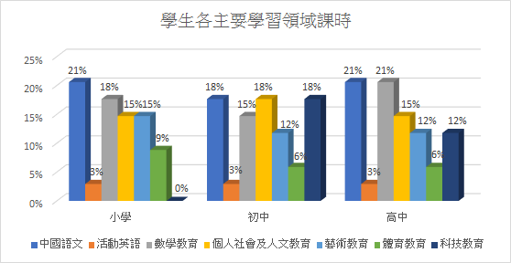

學生出席率
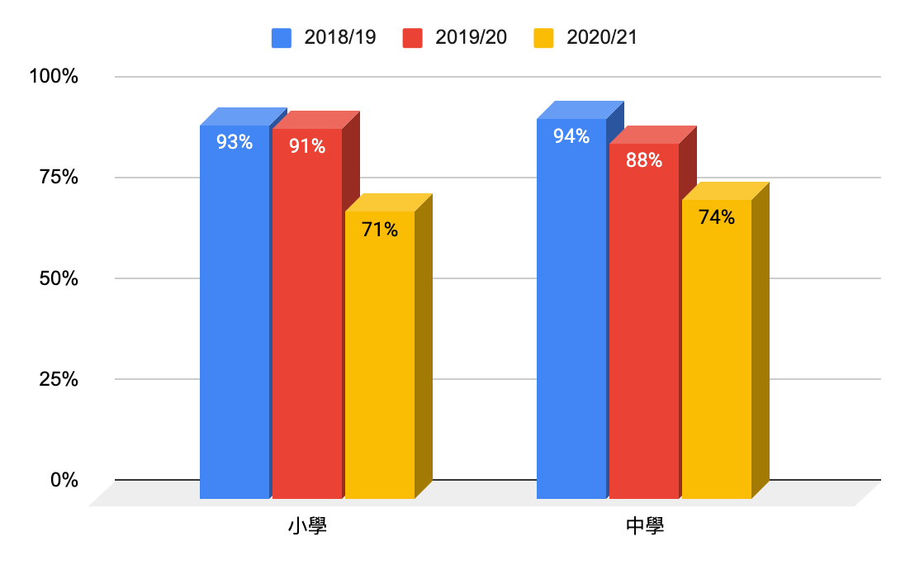

學生退學率
過去一學年本校有兩位學生轉校。

學生弱能∕健康百分比

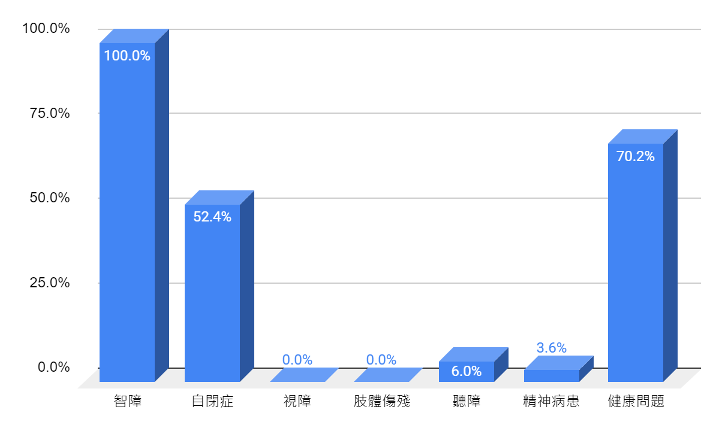

學位空缺率
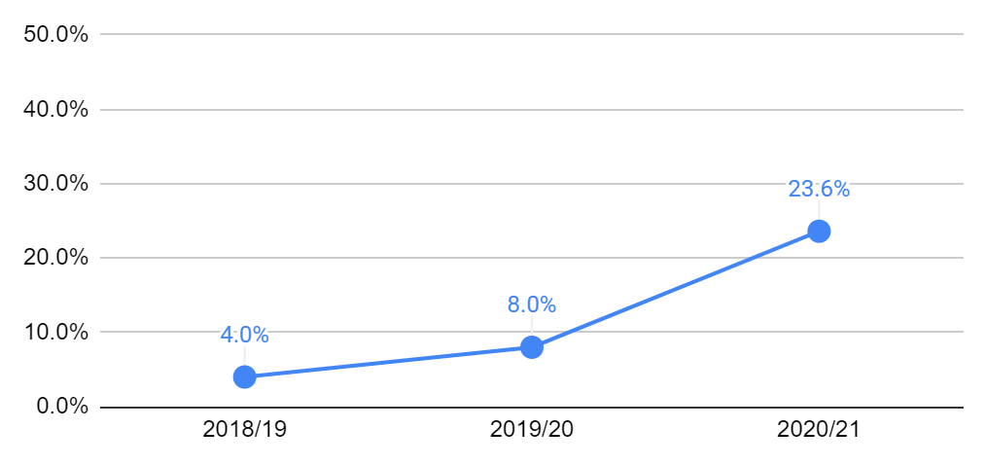

2. 學生在學業以外的表現
在國際和校際活動中獲得的獎項

日期 | 性質 | 校內/校外 | 賽事 | 項目 | 名次/獎項 | 學生
9/9/2020 | 獎學金 | 校外 | 2019-2020 學年葛量洪特殊學校學童獎 |  |  | 黃子聰
9/9/2020 | 獎學金 | 校外 | 2019-2020 學年葛量洪特殊學校學童獎 |  |  | 叶麗燕
9/9/2020 | 獎學金 | 校外 | 2019-2020 學年葛量洪特殊學校學童獎 |  |  | 張均堯
9/9/2020 | 獎學金 | 校外 | 2019-2020 學年葛量洪特殊學校學童獎 |  |  | 蔡瑞雯
9/9/2020 | 獎學金 | 校外 | 2019-2020 學年葛量洪特殊學校學童獎 |  |  | 陳芷晴
22/12/2020 | 藝術 | 校內 | 親子聖誕卡設計/填色比賽 | 中學組 | 冠軍 | 蔡東霖
22/12/2020 | 藝術 | 校內 | 親子聖誕卡設計/填色比賽 | 中學組 | 亞軍 | 蕭嘉兒
22/12/2020 | 藝術 | 校內 | 親子聖誕卡設計/填色比賽 | 中學組 | 季軍 | 黃國熊
10/1/2021 | 藝術 | 校外 | IKEA毛公仔繪畫比賽 |  | 參與證書 | 翟彥駿
10/1/2021 | 藝術 | 校外 | IKEA毛公仔繪畫比賽 |  | 參與證書 | 張均堯
10/1/2021 | 藝術 | 校外 | IKEA毛公仔繪畫比賽 |  | 參與證書 | 歐嘉雯
10/1/2021 | 藝術 | 校外 | IKEA毛公仔繪畫比賽 |  | 參與證書 | 鍾杰旭
10/1/2021 | 藝術 | 校外 | IKEA毛公仔繪畫比賽 |  | 參與證書 | 許景煜
10/1/2021 | 藝術 | 校外 | IKEA毛公仔繪畫比賽 |  | 參與證書 | 王詩韻
10/1/2021 | 藝術 | 校外 | IKEA毛公仔繪畫比賽 |  | 參與證書 | 葉凱陽
8/2/2021 |  | 校外 | 匡智屯門晨曦學校第十一屆「我的廚房」烹飪巡禮 | 中度融合組 | 參與證書 | 伍文傑
8/2/2021 |  | 校外 | 匡智屯門晨曦學校第十一屆「我的廚房」烹飪巡禮 | 中度融合組 | 參與證書 | 蕭卓豐
9/3/2021 | 藝術 | 校外 | 東華三院特殊學校聯校藝術教育計劃小組「藝術生活‧生活藝術」T-Shirt紮染比賽 |  | 參賽獎狀 | 呂曉暉
9/3/2021 | 藝術 | 校外 | 東華三院特殊學校聯校藝術教育計劃小組「藝術生活‧生活藝術」T-Shirt紮染比賽 |  | 參賽獎狀 | 柯凱傑
9/3/2021 | 藝術 | 校外 | 東華三院特殊學校聯校藝術教育計劃小組「藝術生活‧生活藝術」T-Shirt紮染比賽 |  | 參賽獎狀 | 柯凱偉
9/3/2021 | 藝術 | 校外 | 東華三院特殊學校聯校藝術教育計劃小組「藝術生活‧生活藝術」T-Shirt紮染比賽 |  | 參賽獎狀 | Aurangzeb Jibran Ahmed
9/3/2021 | 藝術 | 校外 | 東華三院特殊學校聯校藝術教育計劃小組「藝術生活‧生活藝術」T-Shirt紮染比賽 |  | 參賽獎狀 | Jawad Ali
9/3/2021 | 藝術 | 校外 | 東華三院特殊學校聯校藝術教育計劃小組「藝術生活‧生活藝術」T-Shirt紮染比賽 |  | 參賽獎狀 | 王光璋
9/3/2021 | 藝術 | 校外 | 東華三院特殊學校聯校藝術教育計劃小組「藝術生活‧生活藝術」T-Shirt紮染比賽 |  | 參賽獎狀 | 蕭卓豐
9/3/2021 | 藝術 | 校外 | 東華三院特殊學校聯校藝術教育計劃小組「藝術生活‧生活藝術」T-Shirt紮染比賽 |  | 參賽獎狀 | 蔡瑞雯
9/3/2021 | 藝術 | 校外 | 東華三院特殊學校聯校藝術教育計劃小組「藝術生活‧生活藝術」T-Shirt紮染比賽 |  | 參賽獎狀 | 謝卓豐
9/3/2021 | 藝術 | 校外 | 東華三院特殊學校聯校藝術教育計劃小組「藝術生活‧生活藝術」T-Shirt紮染比賽 |  | 參賽獎狀 | 叶麗燕
26/3/2021 | 體育 | 校內 | 群芳校際地壺計分賽 |  | 中學組個人冠軍 | 周擇鋼
26/3/2021 | 體育 | 校內 | 群芳校際地壺計分賽 |  | 中學組個人亞軍 | 鄧凱茵
26/3/2021 | 體育 | 校內 | 群芳校際地壺計分賽 |  | 中學組個人季軍 | 張浚杰
26/3/2021 | 體育 | 校內 | 群芳校際地壺計分賽 |  | 中學組個人季軍 | 麥智謙
26/3/2021 | 體育 | 校內 | 群芳校際地壺計分賽 |  | 小學組個人冠軍 | 馬子盈
26/3/2021 | 體育 | 校內 | 群芳校際地壺計分賽 |  | 小學組個人亞軍 | 何瑞琳
26/3/2021 | 體育 | 校內 | 群芳校際地壺計分賽 |  | 小學組個人亞軍 | 許景煜
26/3/2021 | 體育 | 校內 | 群芳校際地壺計分賽 |  | 中學組團體賽冠軍 | 陳雅琳
26/3/2021 | 體育 | 校內 | 群芳校際地壺計分賽 |  | 中學組團體賽冠軍 | 蔡瑞雯
26/3/2021 | 體育 | 校內 | 群芳校際地壺計分賽 |  | 中學組團體賽冠軍 | 莫德倫
26/3/2021 | 體育 | 校內 | 群芳校際地壺計分賽 |  | 中學組團體賽冠軍 | 鄧凱茵
26/3/2021 | 體育 | 校內 | 群芳校際地壺計分賽 |  | 中學組團體賽冠軍 | 周擇鋼
26/3/2021 | 體育 | 校內 | 群芳校際地壺計分賽 |  | 中學組團體賽亞軍 | 麥智謙
26/3/2021 | 體育 | 校內 | 群芳校際地壺計分賽 |  | 中學組團體賽亞軍 | 黃浩雲
26/3/2021 | 體育 | 校內 | 群芳校際地壺計分賽 |  | 中學組團體賽亞軍 | 黃國熊
26/3/2021 | 體育 | 校內 | 群芳校際地壺計分賽 |  | 中學組團體賽季軍 | 張浚杰
26/3/2021 | 體育 | 校內 | 群芳校際地壺計分賽 |  | 中學組團體賽季軍 | 呂曉暉
26/3/2021 | 體育 | 校內 | 群芳校際地壺計分賽 |  | 中學組團體賽季軍 | 蕭嘉兒
26/3/2021 | 體育 | 校內 | 群芳校際地壺計分賽 |  | 中學組團體賽季軍 | 黃子聰
26/3/2021 | 體育 | 校內 | 群芳校際地壺計分賽 |  | 小學組團體賽冠軍 | 馬子盈
26/3/2021 | 體育 | 校內 | 群芳校際地壺計分賽 |  | 小學組團體賽冠軍 | 黃嘉威
26/3/2021 | 體育 | 校內 | 群芳校際地壺計分賽 |  | 小學組團體賽亞軍 | 何瑞琳
26/3/2021 | 體育 | 校內 | 群芳校際地壺計分賽 |  | 小學組團體賽亞軍 | 李健柏
26/3/2021 | 體育 | 校內 | 群芳校際地壺計分賽 |  | 小學組團體賽亞軍 | 王溢然
26/3/2021 | 體育 | 校內 | 群芳校際地壺計分賽 |  | 小學組團體賽亞軍 | 張均堯
26/3/2021 | 體育 | 校內 | 群芳校際地壺計分賽 |  | 小學組團體賽季軍 | 李卓嵐
26/3/2021 | 體育 | 校內 | 群芳校際地壺計分賽 |  | 小學組團體賽季軍 | 歐嘉雯
26/3/2021 | 體育 | 校內 | 群芳校際地壺計分賽 |  | 小學組團體賽季軍 | 許景煜
26/3/2021 | 體育 | 校內 | 群芳校際地壺計分賽 |  | 小學組團體賽季軍 | Rai Akangksha
26/3/2021 | 體育 | 校內 | 群芳校際地壺計分賽 |  | 小學組團體賽季軍 | 張浩杰
14/4/2021 | 藝術 | 校外 | 賽馬會「運動無界限」青少年展翅高飛計劃-填色比賽2021 | 中學組 | 優異獎 | 馮康正
14/4/2021 | 藝術 | 校外 | 賽馬會「運動無界限」青少年展翅高飛計劃-填色比賽2021 | 中學組 | 優異獎 | 王柔悅
15/4/2021 | 德育 | 校內 | 東華三院群芳啟智學校2021「全民國家安全教育日」問答比賽(中學組) | 中學組 | 冠軍 | 伍文傑
15/4/2021 | 德育 | 校內 | 東華三院群芳啟智學校2021「全民國家安全教育日」問答比賽(中學組) | 中學組 | 冠軍 | 陳子青
15/4/2021 | 德育 | 校內 | 東華三院群芳啟智學校2021「全民國家安全教育日」問答比賽(中學組) | 中學組 | 亞軍 | 莫德倫
15/4/2021 | 德育 | 校內 | 東華三院群芳啟智學校2021「全民國家安全教育日」問答比賽(中學組) | 中學組 | 亞軍 | 鄧凱茵
15/4/2021 | 德育 | 校內 | 東華三院群芳啟智學校2021「全民國家安全教育日」問答比賽(中學組) | 中學組 | 季軍 | 伍文浚
15/4/2021 | 德育 | 校內 | 東華三院群芳啟智學校2021「全民國家安全教育日」問答比賽(中學組) | 中學組 | 季軍 | 鍾文浩
15/4/2021 | 德育 | 校內 | 東華三院群芳啟智學校2021「全民國家安全教育日」問答比賽(中學組) | 中學組 | 季軍 | 劉天予
15/4/2021 | 德育 | 校內 | 東華三院群芳啟智學校2021「全民國家安全教育日」問答比賽(中學組) | 中學組 | 季軍 | 劉天月
22/4/2021 | 藝術 | 校外 | 兒童發展配對基金-聖誕頌歌節2020 |  | 參與證書 | 馬子盈
22/4/2021 | 藝術 | 校外 | 兒童發展配對基金-聖誕頌歌節2020 |  | 參與證書 | 周敏徽
22/4/2021 | 藝術 | 校外 | 兒童發展配對基金-聖誕頌歌節2020 |  | 參與證書 | 李卓嵐
22/4/2021 | 藝術 | 校外 | 兒童發展配對基金-聖誕頌歌節2020 |  | 參與證書 | 鍾文浩
22/4/2021 | 藝術 | 校外 | 兒童發展配對基金-聖誕頌歌節2020 |  | 參與證書 | 伍文浚
22/4/2021 | 藝術 | 校外 | 兒童發展配對基金-聖誕頌歌節2020 |  | 參與證書 | 陳施澄
22/4/2021 | 藝術 | 校外 | 兒童發展配對基金-聖誕頌歌節2020 |  | 參與證書 | 藍海謙
22/4/2021 | 藝術 | 校外 | 兒童發展配對基金-聖誕頌歌節2020 |  | 參與證書 | 梁俊發
22/4/2021 | 藝術 | 校外 | 兒童發展配對基金-聖誕頌歌節2020 |  | 參與證書 | 呂曉暉
22/4/2021 | 藝術 | 校外 | 兒童發展配對基金-聖誕頌歌節2020 |  | 參與證書 | 蕭嘉兒
22/4/2021 | 藝術 | 校外 | 兒童發展配對基金-聖誕頌歌節2020 |  | 參與證書 | 鄧諾言
22/4/2021 | 藝術 | 校外 | 兒童發展配對基金-聖誕頌歌節2020 |  | 參與證書 | 黃子聰
22/4/2021 | 藝術 | 校外 | 兒童發展配對基金-聖誕頌歌節2020 |  | 參與證書
22/4/2021 | 藝術 | 校外 | 兒童發展配對基金-聖誕頌歌節2020 |  | 參與證書 | 黃國熊
22/4/2021 | 藝術 | 校外 | 兒童發展配對基金-聖誕頌歌節2020 |  | 參與證書 | 伍文傑
22/4/2021 | 藝術 | 校外 | 兒童發展配對基金-聖誕頌歌節2020 |  | 參與證書 | 劉超明
22/4/2021 | 藝術 | 校外 | 兒童發展配對基金-聖誕頌歌節2020 |  | 參與證書 | 莫德倫
22/4/2021 | 藝術 | 校外 | 兒童發展配對基金-聖誕頌歌節2020 |  | 參與證書 | 馬曉霖
22/4/2021 | 藝術 | 校外 | 兒童發展配對基金-聖誕頌歌節2020 |  | 參與證書 | 麥智謙
14/5/2021 | 藝術 | 校內 | 2020/21《基本法》頒布紀念日親子填色比賽 | 中學組 | 冠軍 | 蔡東霖
14/5/2021 | 藝術 | 校內 | 2020/21《基本法》頒布紀念日親子填色比賽 | 中學組 | 亞軍 | 張見聰
14/5/2021 | 藝術 | 校內 | 2020/21《基本法》頒布紀念日親子填色比賽 | 中學組 | 季軍 | 叶麗燕
14/5/2021 | 藝術 | 校內 | 2020/21《基本法》頒布紀念日親子填色比賽 | 中學組 | 季軍 | 黃子聰
14/5/2021 | 藝術 | 校內 | 2020/21《基本法》頒布紀念日親子填色比賽 | 小學組 | 冠軍 | 林文諾
14/5/2021 | 藝術 | 校內 | 2020/21《基本法》頒布紀念日親子填色比賽 | 小學組 | 亞軍 | Khand Vhan
14/5/2021 | 藝術 | 校內 | 2020/21《基本法》頒布紀念日親子填色比賽 | 小學組 | 季軍 | 張均堯
16/5/2021 | 體育 | 校外 | 「屈臣氏集團香港學生運動員獎」2020-2021 |  | 屈臣氏集團香港學生運動員獎 | 劉超明
25/5/2021 | 藝術 | 校外 | 賽馬會喜伴同行計劃 - 共融齊抗疫 • 多元展「藝」力 藝術創作比賽 | 小學組 | 參與證書 | 林文諾
25/5/2021 | 藝術 | 校外 | 賽馬會喜伴同行計劃 - 共融齊抗疫 • 多元展「藝」力 藝術創作比賽 | 小學組 | 參與證書 | 李冠霆
25/5/2021 | 藝術 | 校外 | 賽馬會喜伴同行計劃 - 共融齊抗疫 • 多元展「藝」力 藝術創作比賽 | 小學組 | 參與證書 | 伍子瑩
25/5/2021 | 藝術 | 校外 | 賽馬會喜伴同行計劃 - 共融齊抗疫 • 多元展「藝」力 藝術創作比賽 | 小學組 | 參與證書 | 珍妮花
25/5/2021 | 藝術 | 校外 | 賽馬會喜伴同行計劃 - 共融齊抗疫 • 多元展「藝」力 藝術創作比賽 | 小學組 | 參與證書 | 謝卓豐
25/5/2021 | 藝術 | 校外 | 賽馬會喜伴同行計劃 - 共融齊抗疫 • 多元展「藝」力 藝術創作比賽 | 小學組 | 參與證書 | Aurangzeb Jibran Ahmed
25/5/2021 | 藝術 | 校外 | 賽馬會喜伴同行計劃 - 共融齊抗疫 • 多元展「藝」力 藝術創作比賽 | 小學組 | 參與證書 | 翟彥駿
25/5/2021 | 藝術 | 校外 | 賽馬會喜伴同行計劃 - 共融齊抗疫 • 多元展「藝」力 藝術創作比賽 | 小學組 | 參與證書 | 何瑞琳
25/5/2021 | 藝術 | 校外 | 賽馬會喜伴同行計劃 - 共融齊抗疫 • 多元展「藝」力 藝術創作比賽 | 小學組 | 優異獎 | 李健柏
25/5/2021 | 藝術 | 校外 | 賽馬會喜伴同行計劃 - 共融齊抗疫 • 多元展「藝」力 藝術創作比賽 | 小學組 | 參與證書 | 張均堯
25/5/2021 | 藝術 | 校外 | 賽馬會喜伴同行計劃 - 共融齊抗疫 • 多元展「藝」力 藝術創作比賽 | 小學組 | 參與證書 | 林岸清
25/5/2021 | 藝術 | 校外 | 賽馬會喜伴同行計劃 - 共融齊抗疫 • 多元展「藝」力 藝術創作比賽 | 小學組 | 參與證書 | 王詩韻
25/5/2021 | 藝術 | 校外 | 賽馬會喜伴同行計劃 - 共融齊抗疫 • 多元展「藝」力 藝術創作比賽 | 小學組 | 參與證書 | 黃詠紅
25/5/2021 | 藝術 | 校外 | 賽馬會喜伴同行計劃 - 共融齊抗疫 • 多元展「藝」力 藝術創作比賽 | 小學組 | 參與證書 | 周敏徽
25/5/2021 | 藝術 | 校外 | 賽馬會喜伴同行計劃 - 共融齊抗疫 • 多元展「藝」力 藝術創作比賽 | 小學組 | 參與證書 | 李卓嵐
25/5/2021 | 藝術 | 校外 | 賽馬會喜伴同行計劃 - 共融齊抗疫 • 多元展「藝」力 藝術創作比賽 | 小學組 | 參與證書 | 歐嘉雯
25/5/2021 | 藝術 | 校外 | 賽馬會喜伴同行計劃 - 共融齊抗疫 • 多元展「藝」力 藝術創作比賽 | 小學組 | 參與證書 | 許景煜
25/5/2021 | 藝術 | 校外 | 賽馬會喜伴同行計劃 - 共融齊抗疫 • 多元展「藝」力 藝術創作比賽 | 小學組 | 參與證書 | Rai Akangksha
25/5/2021 | 藝術 | 校外 | 賽馬會喜伴同行計劃 - 共融齊抗疫 • 多元展「藝」力 藝術創作比賽 | 小學組 | 參與證書 | 張浩杰
25/5/2021 | 藝術 | 校外 | 賽馬會喜伴同行計劃 - 共融齊抗疫 • 多元展「藝」力 藝術創作比賽 | 小學組 | 參與證書 | 楊峻汶
25/5/2021 | 藝術 | 校外 | 賽馬會喜伴同行計劃 - 共融齊抗疫 • 多元展「藝」力 藝術創作比賽 | 小學組 | 參與證書 | Jawad Ali
25/5/2021 | 藝術 | 校外 | 賽馬會喜伴同行計劃 - 共融齊抗疫 • 多元展「藝」力 藝術創作比賽 | 小學組 | 參與證書 | 盧俊霖
25/5/2021 | 藝術 | 校外 | 賽馬會喜伴同行計劃 - 共融齊抗疫 • 多元展「藝」力 藝術創作比賽 | 小學組 | 參與證書 | 王光璋
25/5/2021 | 藝術 | 校外 | 賽馬會喜伴同行計劃 - 共融齊抗疫 • 多元展「藝」力 藝術創作比賽 | 小學組 | 參與證書 | 王浚樂
25/5/2021 | 藝術 | 校外 | 賽馬會喜伴同行計劃 - 共融齊抗疫 • 多元展「藝」力 藝術創作比賽 | 中學組 | 參與證書 | 趙玉欣
25/5/2021 | 藝術 | 校外 | 賽馬會喜伴同行計劃 - 共融齊抗疫 • 多元展「藝」力 藝術創作比賽 | 中學組 | 參與證書 | 周可兒
25/5/2021 | 藝術 | 校外 | 賽馬會喜伴同行計劃 - 共融齊抗疫 • 多元展「藝」力 藝術創作比賽 | 中學組 | 參與證書 | 鍾文浩
25/5/2021 | 藝術 | 校外 | 賽馬會喜伴同行計劃 - 共融齊抗疫 • 多元展「藝」力 藝術創作比賽 | 中學組 | 參與證書 | 顧銘哲
25/5/2021 | 藝術 | 校外 | 賽馬會喜伴同行計劃 - 共融齊抗疫 • 多元展「藝」力 藝術創作比賽 | 中學組 | 參與證書 | 劉天予
25/5/2021 | 藝術 | 校外 | 賽馬會喜伴同行計劃 - 共融齊抗疫 • 多元展「藝」力 藝術創作比賽 | 中學組 | 參與證書 | 劉天月
25/5/2021 | 藝術 | 校外 | 賽馬會喜伴同行計劃 - 共融齊抗疫 • 多元展「藝」力 藝術創作比賽 | 中學組 | 參與證書 | 伍文浚
25/5/2021 | 藝術 | 校外 | 賽馬會喜伴同行計劃 - 共融齊抗疫 • 多元展「藝」力 藝術創作比賽 | 中學組 | 參與證書 | 陳施澄
25/5/2021 | 藝術 | 校外 | 賽馬會喜伴同行計劃 - 共融齊抗疫 • 多元展「藝」力 藝術創作比賽 | 中學組 | 參與證書 | 陳海麟
25/5/2021 | 藝術 | 校外 | 賽馬會喜伴同行計劃 - 共融齊抗疫 • 多元展「藝」力 藝術創作比賽 | 中學組 | 參與證書 | 藍海謙
25/5/2021 | 藝術 | 校外 | 賽馬會喜伴同行計劃 - 共融齊抗疫 • 多元展「藝」力 藝術創作比賽 | 中學組 | 參與證書 | 蔡東霖
25/5/2021 | 藝術 | 校外 | 賽馬會喜伴同行計劃 - 共融齊抗疫 • 多元展「藝」力 藝術創作比賽 | 中學組 | 參與證書 | 黃志燊
25/5/2021 | 藝術 | 校外 | 賽馬會喜伴同行計劃 - 共融齊抗疫 • 多元展「藝」力 藝術創作比賽 | 中學組 | 參與證書 | 陳靖汶
25/5/2021 | 藝術 | 校外 | 賽馬會喜伴同行計劃 - 共融齊抗疫 • 多元展「藝」力 藝術創作比賽 | 中學組 | 參與證書 | 張浚杰
25/5/2021 | 藝術 | 校外 | 賽馬會喜伴同行計劃 - 共融齊抗疫 • 多元展「藝」力 藝術創作比賽 | 中學組 | 參與證書 | 梁俊發
25/5/2021 | 藝術 | 校外 | 賽馬會喜伴同行計劃 - 共融齊抗疫 • 多元展「藝」力 藝術創作比賽 | 中學組 | 參與證書 | 梁裕笙
25/5/2021 | 藝術 | 校外 | 賽馬會喜伴同行計劃 - 共融齊抗疫 • 多元展「藝」力 藝術創作比賽 | 中學組 | 參與證書 | 呂曉暉
25/5/2021 | 藝術 | 校外 | 賽馬會喜伴同行計劃 - 共融齊抗疫 • 多元展「藝」力 藝術創作比賽 | 中學組 | 參與證書 | 蕭嘉兒
25/5/2021 | 藝術 | 校外 | 賽馬會喜伴同行計劃 - 共融齊抗疫 • 多元展「藝」力 藝術創作比賽 | 中學組 | 參與證書 | 鄧諾言
25/5/2021 | 藝術 | 校外 | 賽馬會喜伴同行計劃 - 共融齊抗疫 • 多元展「藝」力 藝術創作比賽 | 中學組 | 參與證書 | 黃子聰
25/5/2021 | 藝術 | 校外 | 賽馬會喜伴同行計劃 - 共融齊抗疫 • 多元展「藝」力 藝術創作比賽 | 中學組 | 參與證書 | 蕭卓豐
25/5/2021 | 藝術 | 校外 | 賽馬會喜伴同行計劃 - 共融齊抗疫 • 多元展「藝」力 藝術創作比賽 | 中學組 | 參與證書 | 伍文傑
25/5/2021 | 藝術 | 校外 | 賽馬會喜伴同行計劃 - 共融齊抗疫 • 多元展「藝」力 藝術創作比賽 | 中學組 | 參與證書 | 叶麗燕
25/5/2021 | 藝術 | 校外 | 賽馬會喜伴同行計劃 - 共融齊抗疫 • 多元展「藝」力 藝術創作比賽 | 中學組 | 參與證書 | 蔡瑞雯
25/5/2021 | 藝術 | 校外 | 賽馬會喜伴同行計劃 - 共融齊抗疫 • 多元展「藝」力 藝術創作比賽 | 中學組 | 參與證書 | 柯凱傑
25/5/2021 | 藝術 | 校外 | 賽馬會喜伴同行計劃 - 共融齊抗疫 • 多元展「藝」力 藝術創作比賽 | 中學組 | 參與證書 | 柯凱偉
25/5/2021 | 藝術 | 校外 | 賽馬會喜伴同行計劃 - 共融齊抗疫 • 多元展「藝」力 藝術創作比賽 | 中學組 | 參與證書 | 陳偉豪
25/5/2021 | 藝術 | 校外 | 賽馬會喜伴同行計劃 - 共融齊抗疫 • 多元展「藝」力 藝術創作比賽 | 中學組 | 參與證書 | 馬曉霖
25/5/2021 | 藝術 | 校外 | 賽馬會喜伴同行計劃 - 共融齊抗疫 • 多元展「藝」力 藝術創作比賽 | 中學組 | 參與證書 | 黃浩雲
25/5/2021 | 藝術 | 校外 | 賽馬會喜伴同行計劃 - 共融齊抗疫 • 多元展「藝」力 藝術創作比賽 | 中學組 | 參與證書 | 黃健恒
25/5/2021 | 藝術 | 校外 | 賽馬會喜伴同行計劃 - 共融齊抗疫 • 多元展「藝」力 藝術創作比賽 | 中學組 | 參與證書 | 黃國熊
2/6/2021 | 勤學獎 | 校內 | 勤學獎 |  |  | 周子樂
2/6/2021 | 勤學獎 | 校內 | 勤學獎 |  |  | 葉凱陽
2/6/2021 | 勤學獎 | 校內 | 勤學獎 |  |  | 黃嘉威
2/6/2021 | 勤學獎 | 校內 | 勤學獎 |  |  | 鍾杰旭
2/6/2021 | 勤學獎 | 校內 | 勤學獎 |  |  | 盧俊霖
2/6/2021 | 勤學獎 | 校內 | 勤學獎 |  |  | 顧銘哲
2/6/2021 | 勤學獎 | 校內 | 勤學獎 |  |  | 蔡東霖
2/6/2021 | 勤學獎 | 校內 | 勤學獎 |  |  | 張浚杰
2/6/2021 | 勤學獎 | 校內 | 勤學獎 |  |  | 林思立
2/6/2021 | 勤學獎 | 校內 | 勤學獎 |  |  | 陳雅琳
2/6/2021 | 勤學獎 | 校內 | 勤學獎 |  |  | 麥智謙
2/6/2021 | 品行獎 | 校內 | 品行獎 |  |  | 謝卓豐
2/6/2021 | 品行獎 | 校內 | 品行獎 |  |  | 翟彥駿
2/6/2021 | 品行獎 | 校內 | 品行獎 |  |  | 周敏徽
2/6/2021 | 品行獎 | 校內 | 品行獎 |  |  | Rai Akangksha
2/6/2021 | 品行獎 | 校內 | 品行獎 |  |  | 楊峻汶
2/6/2021 | 品行獎 | 校內 | 品行獎 |  |  | 鍾文浩
2/6/2021 | 品行獎 | 校內 | 品行獎 |  |  | 黃志燊
2/6/2021 | 品行獎 | 校內 | 品行獎 |  |  | 蕭嘉兒
2/6/2021 | 品行獎 | 校內 | 品行獎 |  |  | 叶麗燕
2/6/2021 | 品行獎 | 校內 | 品行獎 |  |  | 蔡瑞雯
2/6/2021 | 品行獎 | 校內 | 品行獎 |  |  | 黃耀生
2/6/2021 | 進步獎 | 校內 | 進步獎 |  |  | 珍妮花
2/6/2021 | 進步獎 | 校內 | 進步獎 |  |  | 王溢然
2/6/2021 | 進步獎 | 校內 | 進步獎 |  |  | 黃詠紅
2/6/2021 | 進步獎 | 校內 | 進步獎 |  |  | 歐嘉雯
2/6/2021 | 進步獎 | 校內 | 進步獎 |  |  | 王浚樂
2/6/2021 | 進步獎 | 校內 | 進步獎 |  |  | 劉天月
2/6/2021 | 進步獎 | 校內 | 進步獎 |  |  | 陳施澄
2/6/2021 | 進步獎 | 校內 | 進步獎 |  |  | 呂曉暉
2/6/2021 | 進步獎 | 校內 | 進步獎 |  |  | 陳子青
2/6/2021 | 進步獎 | 校內 | 進步獎 |  |  | 莫德倫
2/6/2021 | 進步獎 | 校內 | 進步獎 |  |  | 黃浩雲
2/6/2021 | 服務獎 | 校內 | 服務獎 |  |  | 茹嘉豪
2/6/2021 | 服務獎 | 校內 | 服務獎 |  |  | Aurangzeb Jibran Ahmed
2/6/2021 | 服務獎 | 校內 | 服務獎 |  |  | 馬子盈
2/6/2021 | 服務獎 | 校內 | 服務獎 |  |  | 李卓嵐
2/6/2021 | 服務獎 | 校內 | 服務獎 |  |  | 王光璋
2/6/2021 | 服務獎 | 校內 | 服務獎 |  |  | 趙玉欣
2/6/2021 | 服務獎 | 校內 | 服務獎 |  |  | 王柔悅
2/6/2021 | 服務獎 | 校內 | 服務獎 |  |  | 黃子聰
2/6/2021 | 服務獎 | 校內 | 服務獎 |  |  | 馮康正
2/6/2021 | 服務獎 | 校內 | 服務獎 |  |  | 劉超明
2/6/2021 | 服務獎 | 校內 | 服務獎 |  |  | 馬曉霖
2/6/2021 | 畢業證書 | 校內 | 中學畢業證書 |  |  | 蔡瑞雯
2/6/2021 | 畢業證書 | 校內 | 中學畢業證書 |  |  | Malla Ahabis
2/6/2021 | 畢業證書 | 校內 | 中學畢業證書 |  |  | 陳雅琳
2/6/2021 | 畢業證書 | 校內 | 中學畢業證書 |  |  | 李詠詩
2/6/2021 | 畢業證書 | 校內 | 中學畢業證書 |  |  | 柯凱傑
2/6/2021 | 畢業證書 | 校內 | 中學畢業證書 |  |  | 莫德倫
2/6/2021 | 畢業證書 | 校內 | 中學畢業證書 |  |  | 柯凱偉
2/6/2021 | 畢業證書 | 校內 | 中學畢業證書 |  |  | 鄧凱茵
2/6/2021 | 傑出學生獎 | 校外 | 東華三院傑出學生獎 |  |  | 陳雅琳
2/6/2021 | 傑出學生獎 | 校外 | 東華三院傑出學生獎 | 課外活動獎 |  | 張均堯
2/6/2021 | 畢業證書 | 校內 | 小學畢業證書 |  |  | 馬子盈
2/6/2021 | 畢業證書 | 校內 | 小學畢業證書 |  |  | 黃嘉威
2/6/2021 | 畢業證書 | 校內 | 小學畢業證書 |  |  | 刁煒森
2/6/2021 | 畢業證書 | 校內 | 小學畢業證書 |  |  | 許景煜
2/6/2021 | 畢業證書 | 校內 | 小學畢業證書 |  |  | Jawad Ali
18/6/2021 | 獎學金 | 校外 | 2021｢明日之星-上游獎學金｣ |  |  | 馮康正
18/6/2021 | 獎學金 | 校外 | 2021｢明日之星-上游獎學金｣ |  |  | 林思立
18/6/2021 | 獎學金 | 校外 | 2021｢明日之星-上游獎學金｣ |  |  | 伍文傑

課外活動的參與
課外活動及制服團隊的學生參與人數
活動∕制服團隊 | 學生參與人數
 | 2018/2019 | 2019/20 | 2020/21
校際體育項目 | 84 | 96 | 84
學校舞蹈節 | 11 | 0 | 0
學校音樂節 | 11 | 0 | 0
童軍 | 17 | 18 | 15

制服團隊的參與百分比
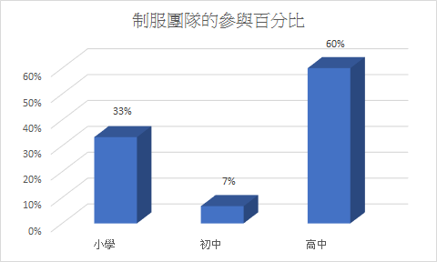

社會服務的學生參與人數
服務 | 學生參與人數
 | 2018/2019 | 2019/2020 | 2020/2021
賣旗 | 7 | 0 | 0
長者服務 | 0 | 6 | 0
社區健康日 | 10 | 0 | 0
嘉年華會-攤位遊戲 | 11 | 12 | 0
智障人士服務 | 10 | 0 | 0

(七) 財務報告
